НАЦІОНАЛЬНИЙ ТЕХНІЧНИЙ УНІВЕРСИТЕТ УКРАЇНИ
КИЇВСЬКИЙ ПОЛІТЕХНІЧНИЙ ІНСТИТУТ ІМЕНІ ІГОРЯ СІКОРСЬКОГО

Факультет інформатики та обчислювальної техніки .
^{(назва факультету, інституту)}
Кафедра автоматизованих систем обробки інформації і управління .
^{(назва кафедри)}

"На правах рукопису" | «До захисту допущено»  Завідувач кафедри  __________ О.А.Павлов .  (підпис) (ініціали, прізвище)
  УДК | 681.51/681.51.15.
  “ |  | ” |  | 20 | 18 | р.
МАГістерсЬКА ДИСЕРТАЦІЯ
на здобуття ступеня магістра

за спеціальністю . 126 Інформаційні системи та технології ..
^{(код та назва спеціальності)}
ОПП Інформаційні управляючі системи та технології .
^{(код та назва спеціалізації)}

на тему: | Програмно-апаратний комплекс розумного відеореєстратора

Виконав: студент |  | VI курсу | групи ІС-73мп
 |  |  | ^{(шифр групи)}
Шишкін Владислав Ігорович
^{(прізвище, ім’я, по батькові)} |  |  |  |  |  |  |  | ^{(підпис)}

Науковий керівник | проф. д.ф.-м.н. проф.
  Стеценко
  І. В.
 | (посада, науковий ступінь, вчене звання, прізвище та ініціали) |  | ^{(підпис)}

Консультант |  | д.т.н., проф. Томашевський В.М.
 |  | (науковий ступінь, вчене звання, прізвище, ініціали) |  | (підпис)

Рецензент
 |  | (посада, науковий ступінь, вчене звання, прізвище та ініціали) |  | (підпис)
Засвідчую, що у цій магістерській дисертації немає запозичень з праць інших авторів без відповідних посилань.
Студент
^{(підпис)}
Київ – 2018

НАЦІОНАЛЬНИЙ ТЕХНІЧНИЙ УНІВЕРСИТЕТ УКРАЇНИ
«КИЇВСЬКИЙ ПОЛІТЕХНІЧНИЙ ІНСТИТУТ ім. ІГОРЯ СІКОРСЬКОГО»

Факультет | інформатики та обчислювальної техніки
^{(повна назва)}
Кафедра | автоматизованих систем обробки інформації та управління
^{(повна назва)}
Рівень вищої освіти |  |  | другий (магістерський) за освітньо-професійною програмою
Спеціальність |  | 126 Інформаційні системи та технології
^{(код і назва)}
ОПП |  | Інформаційні управляючі системи та технології
^{(код і назва)}

ЗАТВЕРДЖУЮ
Завідувач кафедри
__________ О.А.Павлов .
(підпис) (ініціали, прізвище)
« » грудня 2018 р.

РЕФЕРАТ
Магістерська дисертація: 85 с., 42 рис., 28 табл., 7 додатків, 37 джерело.
Актуальність. Для успішного ведення будь-якого проекту необхідно чітко розуміти клієнта та його основні вимоги. Загальною проблемою патрулювання поліцейськими районів міста є те, що дані, які поступають з транспортного засобу ніде не зберігаються та не аналізуються, тобто, не виконується ніякий аналіз транспортних засобів, які вони бачать під час патрулювання. Наразі використовуються body-камери, які записують усі дії полісмена, але встановлений в автомобілі відеореєстратор використовується тільки для запису відео. Обмін повідомленнями є важливою функцією розумного відеореєстратора. У даній магістерській дисертації розглянуті технології, ціль яких нормалізувати навантаження при великій кількості одночасно поступаючих вхідних повідомлень до системи.
Мета дослідження – підвищення ефективності обробки даних з пристроїв розумного відеореєстратора за умови великої навантаженості на кластер.
Для досягнення мети необхідно виконати наступні задачі:
- проаналізувати останні дослідження у сфері розумних пристроїв та паралельної обробки даних;
- провести випробування різних методів серіалізації та десеріалізації даних;
- розробити програмну реалізацію розумного відеореєстратора;
- побудувати модель системи на основі Петрі-об’єктного підходу;
- визначити за допомогою Петрі-об’єктної моделі параметри інформаційної системи;
- розробити апаратну частину розумного відеореєстратора;
- провести аналіз параметрів передачі даних в програмно-апаратному комплексі розумного відеореєстра.
Об’єкт дослідження – процес передачі даних в програмно-апаратному комплексі розумного пристрою.
Предмет дослідження – методи, моделі та інструментальні засоби передачі даних в програмно-апаратному комплексі розумного відеореєстратора.
Наукова новизна одержаних результатів.
Вперше розроблений програмно-апаратний комплекс розумного відеореєстратора.
Удосконалений процес передачі даних в умовах великої навантаженості на кластер за рахунок використання брокеру повідомлень.
Вперше побудована модель клієнт-серверного застосування з використанням Петрі-об’єктного підходу, яка надає можливість визначити параметри програмного забезпечення.
Публікації. Стеценко І.В., Суханюк М.В., Шишкін В.І. Архітектура інформаційної системи розпізнавання машин з відео-потоку інформації // VI Всеукраїнської науково-практичної конференції «Наукова Україна: проблеми сучасності та перспективи майбутнього» 26-27 грудня 2017 року.
Стеценко І.В., Суханюк М.В., Шишкін В.І., Елементи моделі розумного відеореєстратора // Матеріали наукової конференції студентів, магістрантів та аспірантів «Інформатика та обчислювальна техніка» – ІОТ-2018 (23 – 24 квітня 2018 року).
Стеценко І.В., Суханюк М.В., Шишкін В.І. Програмно-апаратний комплекс розумного відеореєстратора //Технічні науки і технології - №4, 2018.
Стеценко І.В., Шишкін В.І. Аналіз брокеру повідомлень для вирішення задач розумного відеореєстратора // Конференція «Інформатика та обчислювальна техніка-ІОТ-2018»
розумні пристрої, raspberry pi, nmea, gpsd, json, бібліотеки для перетворення даних, jackson, protobuf, серіалізація даних, kafka, кластер серверів, jms

ABSTRACT
Master's dissertation: 85 pages, 42 img., 28 tables., 7 addition, 37 sources.
Target setting. To succeed in the project, the client and his basic requirements have to understood. The general problem of police patrols in the city is that the data coming from the vehicle is nowhere to be stored and analyzed, that is, no analysis of the vehicles that they see during patrolling is being performed. Currently body-cameras are being used to record all actions of the policeman, but the video recorder installed in the car is used only for video recording. Messaging is an important function of a smart DVR. This work discusses technologies, that aim to normalize the load with a large number of incoming messages to the system.
The purpose of the research is to increase the efficiency of processing data from devices of smart DVR in the conditions of high loading on the cluster.
To achieve the goal you need to accomplish the following tasks:
- to analyze recent research in the field of smart devices and parallel data processing;
- to test different methods of serialization and deserialization of data;
- to develop software implementation of a smart DVR;
- to build a system model based on the Petri-object approach;
- to determine model the parameters of the information system with the help of the Petri-object ;
- to develop the hardware part of a smart DVR;
- to carry out an analysis of data transmission parameters in the software and hardware complex of a smart DVR.
The object of research - the process of data transfer in the smart DVR software and hardware complex.
Subject of research - methods and models of distributed data transmission.
Scientific novelty of the research
For the first time the software-hardware complex of the smart DVR was developed.
Data transfer process under heavy load conditions on cluster due to use of message broker was improved.
For the first time, a customer-server application model was constructed using the Petri-object approach, which provided the ability to determine software parameters.
Publications
Stetsenko I., Sukhaniuk M., Shyshkin V. Architecture of the Information System of Machine Recognition from the Video Information Flow // VI All-Ukrainian Scientific and Practical Conference "Scientific Ukraine: Problems of the Present and Future of the Future", December 26-27, 2017.
Stetsenko I., Sukhaniuk M., Shyshkin V. Elements of the model of a smart DVR // Materials of the scientific conference of students, graduate students and postgraduates "Informatics and Computer Science" - IOT-2018 (April 23-24, 2018).
Stetsenko I., Sukhaniuk M., Shyshkin V. Software-hardware complex of smart DVR // Technical sciences and technologies - № 4, 2018.
Stetsenko I., Shyshkin V. Analysis of the message broker to solve the problems of a smart DVR// Conference "Informatics and Computing-IOT-2018"

smart devices, raspberry pi, nmea, gpsd, json, libraries for data conversion, jackson, protobuf, serialization data, kafka, cluster servers, jms

ЗМІСТ
ВСТУП…………………………………………………………………………………… 9
ПРОЕКТНІ РІШЕННЯ З РОЗРОБКИ ПРОГРАМНО-АПАРАТНОГО КОМПЛЕКСУ РОЗУМНОГО ВІДЕОРЕЄСТРАТОРА………………………………………………………………… 11
Опис бізнес-процесів………………………………………………………………… 11
Опис процесу діяльності………………………………………………………… 11
Актори і функції………………………………………………………………….. 12
Структура бізнес-процесів………………………………………………………. 13
Опис постановки задачі……………………………………………………………... 13
Рішення з інформаційного забезпечення…………………………………………... 14
Висновок до розділу………………………………………………………………… 15
МОДЕЛІ ТА МЕТОДИ РОЗУМНОГО ВІДЕОРЕЄСТРАТОРА…………………. 17
Змістовна постановка задачі……………………………………………………….. 17
Математична модель………………………………………………………………... 18
Огляд методів розв’язання…………………………………………………………. 24
Технології………………………………………………………………………... 25
Теми та журнали……………………………………………………………….... 29
Розповсюдження…………………………………………………………………. 30
Споживачі………………………………………………………………………... 31
Технології збереження даних…………………………………………………… 31
Персистентні структуру даних…………………………………………………. 32
Адаптація методу розв’язання задачі……………………………………………... 33
Результати досліджень ефективності алгоритму………………………………… 34
Висновок до розділу………………………………………………………………... 39
ОПИС ПРОГРАМНОГО ТА ТЕХНІЧНОГО ЗАБЕЗПЕЧЕННЯ……………… 40
Засоби розробки…………………………………………………………………….. 40
Архітектура програмно-апаратного забезпечення………………………………... 42
Апаратна частина………………………………………………………………... 42
Програмна частина………………………………………………………………. 45
Інструкція користувача…………………………………………………………….... 51
Опис технічного забезпечення…………………………………………………….... 62
Висновок до розділу…………………………………………………………………. 62
РОЗРОБКА СТАРТАП-ПРОЕКТУ………………………………………………….. 63
Опис ідеї……………………………………………………………………………… 63
Технологічний аудит ідеї проекту………………………………………………… 66
Аналіз ринкових можливостей запуску стартап-проекту………………………... 67
Розроблення маркетингової програми стартап-проекту………………………… 77
Висновки до розділу………………………………………………………………… 80
ВИСНОВКИ………………………………………………………………………….. 81
ПЕРЕЛІК ПОСИЛАНЬ…………………………………………………………….. 82
ДОДАТОК А Графічний матеріал………………………………………………… 86
Схема структурна діяльності та схема роботи брокеру повідомлень Kafka…… 87
Схема структурна прецедентів……………………………………………………. 88
Схема підключення датчиків……………………………………………………….. 89
Схема структурна розгортання………………………………………………………90
Схема структурна послідовності…………………………………………………… 91
Схема структурна бази даних……………………………………………………… 92
Схема структурна класів для читання GPS-даних………………………………… 93

ВСТУП
На сьогоднішній день великою популярністю користуються “розумні пристрої”. Такі пристрої зазвичай являються певною модернізацією вже звичних речей. Далі розглянутий такий пристрій, як “розумний відеореєстратор” з можливістю розпізнавання українських автономерів. Крадіжки автомобілів стають вкрай звичним явищем. Кількість нерозкритих злочинів, пов’язаних з крадіжкою або скоєнням злочину на машині, зростає з кожним роком. Таким чином, можна стверджувати, що створення додаткового засобу для підвищення захисту є надзвичайно актуальним питанням. Такий засіб може підвищити рівень захисту на дорогах, що також є актуальним питанням.
Існує низка засобів, які дозволяють контролювати і відслідковувати номера, марки на таких об'єктах: парковки, приватні зони і т.д. Такі засоби зазвичай вбудовують в нерухомі елементи, наприклад, світлофори та спеціальні бокси для камер. Це є недоліком і водночас перевагою, оскільки через нерухомість ці об’єкти складно транспортуються, але можливо налаштувати роботу під певним кутом, з певними параметрами, які задаються при налаштуванні пристрою, що дає більш точні результати. У нашому підході основною функцією є рухливість камери, яка працює в різних умовах, за різного дорожнього покриття у машині, на якій встановлений прилад.
За запитом до Національної поліції України, було встановлено, що тільки за січень-червень 2017 року було викрадено 3563 автомобілів. При чому, це майже на 70% кращий показник порівняно за тим же періодом у 2016 році. Таким чином, пошук автомобіля являється надзвичайно гострою та актуальною тематикою [1].
На сучасному ринку вже існують пристрої, функціонально схожі на розумний відеореєстратор. Однак, головна відмінність даних пристроїв - статичність камери. У пристрої, модель якого представлена далі, важливим досягненням є те, що він являється апаратно-програмним комплексом, який поєднує в собі апаратні частини: датчики та мікрокомп'ютер, які можуть бути об'єднані у мобільний та невеликий за розміром пристрій під назвою - "розумний відеореєстратор" та програмну частину: розпізнавання автомобільних номерів.
Проект побудований на базі мікрокомп’ютера Raspberry PI, який є дуже компактним та має розміри 67.6 мм × 31 мм. Даний мікрокомп’ютер має можливість працювати з відео у розширенні 2K, має 1 Гб оперативної пам’яті, процессор з частотою 1,2 ГГц[31] та підтримує максимальну швидкість інтернету до 100 Мбит/с. На базі даного мікрокомп'ютеру побудовано багато відомих систем, та він часто використовується для побудови пристроїв розумного дому. Має дуже велику мережу та підтримку, оскільки це перший мікрокомп’ютер, який набув такої популярності. Має свою операційну систему Raspbian, яка є гілкою від Ubuntu, що оптимізована під роботу з даним пристроєм, та має можливість працювати з GPIO портами та CSI інтерфейсом, не встановлюючи додаткових бібліотек. Вибір даного пристрою обумовлений тим, що всі обчислення виконуються на мікрокомп'ютері, а на сервер передається результат роботи.
До мікрокомп’ютеру підключений GPS модулі, який надає можливість відслідковувати знаходження транспортного засобу, а саме, довготу, широту, швидкість руху, кількість супутників, які бачить даний модуль. Необхідно зазначити, чим більше супутників доступно, тим точнішими будуть отримані дані про місцезнаходження транспортного засобу, що є дуже важливим при розробці проекту розумного відеореєстратора.
Основним елементом розумного відеореєстратора є камера. В проекті використовується камера від Raspberry PI v2, яка має 8 мегапікселів. Камера підключається за допомогою CSI інтерфейсу, та може знімати відео Full HD при 30fps в якості 720p при 60fps. Основною перевагою даної камери є компактність та гарна якість. Важливо розуміти: чим краща камера, тим досконалішими будуть результати розпізнавання.

ПРОЕКТНІ РІШЕННЯ З РОЗРОБКИ ПРОГРАМНО-АПАРАТНОГО КОМПЛЕКСУ РОЗУМНОГО ВІДЕОРЕЄСТРАТОРА

Опис бізнес-процесів

Опис процесу діяльності
Процеси діяльності, для котрих виконується автоматизація в рамках даного проекту (розумний відеореєстратор) здебільшого стосуються наступних процесів: отримання даних з датчиків відеореєстратора, обробка цих даних, їх передача на сервер та процесів пошуку номерів з “чорного списку”.
Розумний відеореєстратор складається з основних частин, відображених на рисунку 1.1.
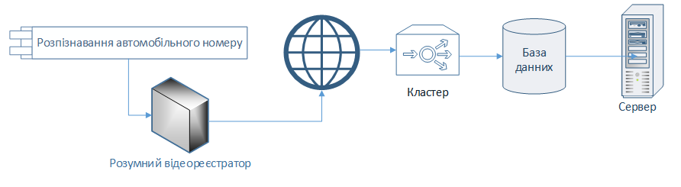
Рисунок 1.1 - Програмно-апаратний комплекс розумного відеореєстратору
Отже, маємо розумний відеореєстратор, у которого наявний функціонал розпізнавання. Після того, як дані були оброблені, вони за допомогою під’єднаного модему передаються на кластер Kafka [3], звідки вони зберігаються до бази даних. Розумной відеореєстратор представляє собою програмно-апаратний модуль, який включає в себе інформаційну систему, в якій обробляються та зберігаються дані, надані приладом. Апаратна частина - сукупність датчиків та мікрокомп’ютера, котрі утворюють собою прилад розумного відеореєстратора [35].
Діяльність отримання даних з датчиків поділяється на два види:
- отримання даних GPS;
- отримання даних з камери.
Діяльність обробки даних відбувається за наступних етапів:
- обробка даних, отриманих з GPS датчику (робота з форматом NMEA [4], серіалізація даних)
- обробка даних з відеокамери.
Діяльність передачі даних на сервер пов’язана із передачею оброблених даних до кластеру Kafka та подальшим зберіганням даних до бази даних. Діяльність пошуку автомобільного номеру з “чорного списку” пов’язана із створенням цього списку диспетчером та порівнянням кожного отриманого з приладу автомобільного номеру із номерами у розшуку.

Актори і функції
У інформаційній системі розумного відеореєстратора наявні два актори: користувач - власник приладу розумного відеореєстратора та диспетчер - адміністратор, котрий здійснює управління та наповнення списку номерів у розшуці.
Отже, маємо акторів:
- користувач;
- диспетчер.
Користувач має наступні функції:
- отримання даних з відеокамери;
- отримання даних з GPS [5];
- передача отриманих номерів до кластеру;
- отримання нотифікацій від диспетчера.
Диспетчер має наступні функції:
- прийом документів на додавання транспортного засобу;
- керування номерами в чорному списку.
Схема структурна прецедентів, яка пояснює функції користувача та диспетчера наведена у частині графічного матеріалу (Додаток А).

Структура бізнес-процесів
Схема структурна діяльності, що наведена у частині графічного матеріалу(Додаток А), відображає послідовність дій, пов’язаних із діяльностями “отримання даних з датчиків”, “обробки даних” та “передачі даних на сервер”.

Опис постановки задачі
Призначенням розробки є пошук номерів викрадених автомобілів та транспортних засобів, пов’язаних зі скоєнням злочинів.
Основними цілями створення комплексу задач є:
- підвищення швидкості знаходження автомобільних номерів;
- підвищення ефективності пошуку викрадених автомобілів.
Для досягнення поставлених цілей мають бути вирішені такі задачі:
- знаходження алгоритму розпізнавання автомобільних номерів з відеопотоку [34];
- зчитування відео з камери відеореєстратора;
- зчитування даних з GPS датчиків;
- обробка вхідних даних;
- вирішення проблеми, пов’язаних із вибором оптимального протоколу в умовах низької якості інтернет-зв’язку.
- серіалізація та десеріалізація даних;
- передача даних про місцезнаходження та зчитування автомобільних номерів на сервер;
- пошук номерів із чорного списку серед отриманих даних.

Рішення з інформаційного забезпечення
Зберігання даних грає важливу роль у інформаційній системі. У представленому програмно-апаратному комплексі, дані потрапляють до бази даних після їх обробки. У даному комплексі використовуються дві бази даних: ElasticSearch [6] та Postgres [7]. У ElasticSearch зберігаються дані про місцезнаходження пристрою та знайдені автомобільні номери на даній ділянці дороги. У Postgres зберігаються дані про пристрої, їхні параметри (клас пристрою, параметри пристрою, налаштування, список «чорних» номерів) та дані про користувача.
Далі наведений алгоритм обробки даних про місцезнаходження пристрою.
Крок 1. Отримання даних з датчику GPS у форматі NMEA та отримання даних відео-потоку.
Крок 2. Фільтрація та перетворення отриманих даних за допомогою бібліотеки GPSD.
Крок 3. Використання технології розпізнавання автомобільних номерів з відеопотоку в умовах руху.
Крок 4. Серіалізація даних за допомогою проколу Protocol Buffers [8].
Крок 5. Передача даних до кластеру Kafka.
Крок 6. Збереження даних з Kafka до ElasticSearch [36].
ElasticSearch надає Restfull Api для збереження даних у свою БД у форматі JSON та надає можливість для повнотекстового пошуку.
Схеми структурні баз даних наведені у частині графічного матеріалу (Додаток А).
Отже, даний процес розділений на 4 етапи:
1) збір даних з відеореєстратору та їх запис до локальної памяті мікрокомп’ютеру;
2) класифікація та розпізнавання збережених даних;
3) збереження проаналізованих даних до серверу;
4) аналіз даних всередині системи.
При проектуванні системи потрібно враховувати наступні критерії.
Вразливість інтернету. Через знаходження транспортного засобу, на якому встановлений прилад, у постійному русі, зв’язок з сервером може бути розірваний та може бути недосяжний протягом певного періоду часу.
Обмежена кількість пам’яті. Через обмеженість ресурсу пам’яті виникає необхідність механізму автоматичного очищення інформації.
Персистентність даних. Дані повинні в будь-якому випадку бути збережені [9].
Ізольованість. Жодний з пристроїв не може перешкоджати роботі іншого пристрою.
Стійкість. Результат аналізу відеопотоку не повинний бути втрачений за жодних умов.
Паралельність виконання аналізу. Збір інформації з приладу та аналіз вхідної інформації не повинні нашкодити клієнту.
Масштабування [10]. Система має бути маштабована, оскільки в будь-який момент часу можливе лінійне збільшення вхідної інформації.

Висновок до розділу
У даному розділі магістерської дисертації розглядаються проектні рішення з розробки програмно-апаратного комплексу розумного відеореєстратора. Були описані всі види діяльності та актори. У даній системі є два актори: клієнт та адміністор. Клієнтом є власник пристрою розумного відеореєстратора.
Важливою частиною цього розділу є опис структури програмно-апаратного комплексу.
Компоненти розумного відеореєстратора:
- апаратна частина пристрою;
- програмна частина розумного відеореєстратора;
- кластер;
- база даних.
Описані процеси обробки, передачі та прийому даних.
Зберігання даних являється важливою частиною проекту. Рішення з інформаційного забезпечення було розділено на дві частини:
- зберігання даних, що постійно оновлюються, у ElasticSearch;
- зберігання статичних даних у Postgresql.

МОДЕЛІ ТА МЕТОДИ РОЗУМНОГО ВІДЕОРЕЄСТРАТОРА

Змістовна постановка задачі
Нехай маємо вхідні дані з відеореєстратору: 1) дані з GPS у вигляді координат транспортного засобу, на якому встановлений прилад: gps[long, att, ,lat]; 2) дані, що є результатами розпізнавання: “АА12457HO”, “АА56755ТТ”.
Виконуються наступні операції.
- Застосувати розпізнавання автомобільного номеру за допомогою YOLO алгоритму [11].
- Взяти дані з GPS приймача.
- Серіалізація даних.
- Відправка даних за допомогою HTTP повідомлення серверу.
Ці дані відправляються на сервер у кластер Kafka [37], що може приймати дані одночасно з декількох приладів (рисунок 2.1).
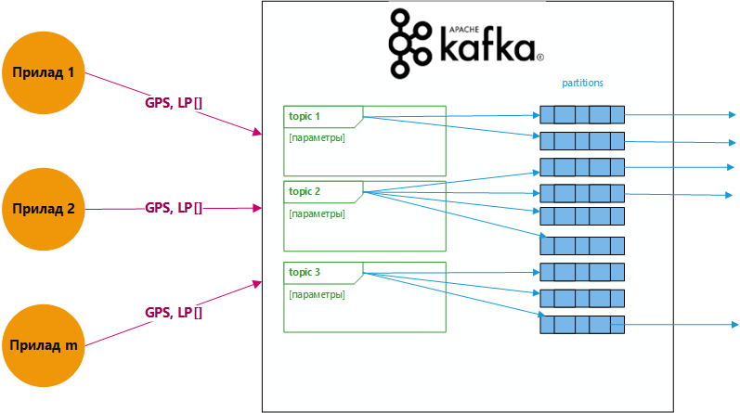
Рисунок 2.1 - Передача даних до кластеру з відеореєстраторів

Математична модель
Представимо процеси програмно-апаратного комплексу розумного відеореєстратора за допомогою технології Петрі-об’єктного моделювання, що було запропоноване [12].
Для опису динаміки Петрі-об’єктів використовується стохастична мережа Петрі з часовими затримками, багатоканальними та конфліктними переходами, інформаційними зв’язками [13]
Даний математичний апарат допоможе за допомогою моделювання системи визначити ефективність системи та розрахувати необхідні параметри.
Необхідно зазначити, що мережі Петрі використовують у своїй основі події, що відбувались, час який був витрачений на них, у яких станах система знаходилась.
Структура мережі Петрі являється орієнтованим дводольним мультиграфом, який можна описати наступним чином [14] :
$N = (T, P, A), T∩{}P=⊘$, (2.1)
де $T=\{t_{1},t_{2},..., t_{n} \}$ - множина вершин - переходів;
$P=\{p_{1},p_{2},..., p_{n} \}$ - множина вершин - позицій;
$A⊆(T×P)∩{}(P×T)$ - множина орієнтованих дуг.
Згідно із процесами діяльності, що відбувається в інформаційній системі розумного відеореєстратора, маємо наступні Петрі-об’єкти: Петрі-об’єкт Клієнт (пристрої розумного відеореєстратора) та Петрі-об’єкт Сервер. Зв’язки між об’єктами відображені на рисунку 2.2.

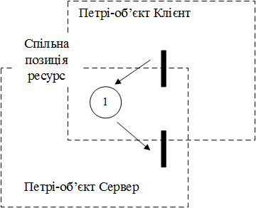
Рисунок 2.2 - Формування зв’язків між Петрі-об’єктами

Мережа Петрі-об’єкта Клієнт відображена на рисунку 2.3.
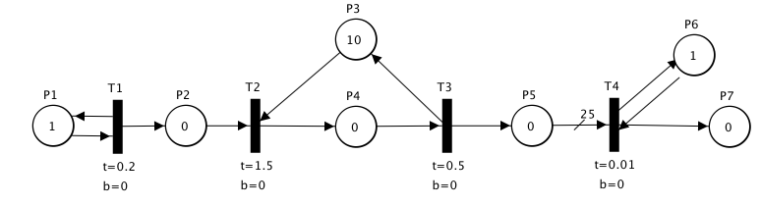
Рисунок 2.3 - Мережа Петрі-об’єкта Клієнт

Також була побудована модель для серверної частини програмно-апаратного комплексу розумного відеореєстратора, що відображена на рисунку 2.4.
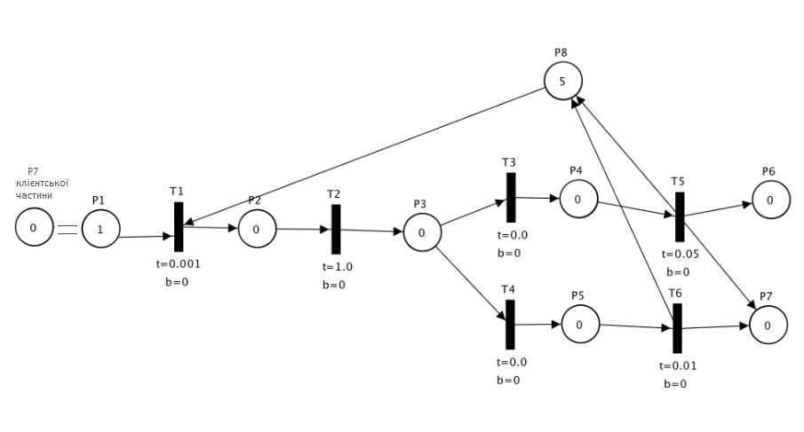
Рисунок 2.4 - Мережа Петрі-об’єкта Сервер
Статичні параметри Петрі-об’єкту Клієнт:
T2 - час для розпізнавання автомобільних номерів.
Т3 - час на розпізнавання символів.
Т4 - час для передачі даних на сервер.
Важливо зазначити між позицією P5 та P7 є умова на накопичення оскільки на сервер потрапляють згруповані повідомлення.
Динамічні параметри Петрі-об’єкту Клієнт:
T1 - час для взяття кадру з відео.
P3 - кількість потоків.
Параметри Петрі-об’єкта Сервер наведені далі.
Т1 - час взяття з черги.
Т2 - час на авторизацію.
Т3,Т4 - час на перевірку наявності даних.
Т5 - час збереження в БД ElasticSearch.
Т6 - час збереження даних до БД Postgres.

Задачі моделі:
- знаходження частоти отримання кадру з відео у - Т1 (Петрі-об’єкт Клієнт);
- знаходження кількості потоків для обробки даних - P3 (Петрі-об’єкт Клієнт);
- обрати оптимальну конфігурацію системи ;
- при зміні параметрів спостерігати зміни у чергах пристрою та серверу.
Було побудовано 8 тестових моделей, які відображені у таблиці 2.1. На основі цих даних було розраховано параметри - “Залишилось у черзі (кількість)” та “Оброблено успішно (кількість)”. На рисунку 2.5. відображені результати моделювання тестових моделей для вищеописаних параметрів.
Таблиця 2.1 - Побудова тестових моделей
 | Тест 1 | Тест 2 | Тест 3 | Тест 4 | Тест 5 | Тест 6 | Тест 7 | Тест 8
Час зчитування з камери (секунд) | 0,1 | 0,1 | 0,1 | 0,15 | 0,2 | 0,2 | 0,2 | 0,2
Кількість обробників (кількість) | 10 | 15 | 20 | 15 | 5 | 8 | 9 | 10
Час детектування областей (секунд) | 1,5 | 1,5 | 1,5 | 1,5 | 1,5 | 1,5 | 1,5 | 1,5
Час розпізнавання номеру (секунд) | 0,5 | 0,5 | 0,5 | 0,5 | 0,5 | 0,5 | 0,5 | 0,5
Час відправки на сервер (секунд) | 0,1 | 0,1 | 0,1 | 0,1 | 0,1 | 0,1 | 0,1 | 0,1
Залишилось у черзі на відправку (кількість) | 0 | 0 | 0 | 0 | 0 | 0 | 0 | 0
Залишилось у черзі (кількість) | 18000 | 9000 | 1 | 0 | 9000 | 3600 | 1800 | 1
Оброблено успішно (кількість) | 17990 | 26985 | 35978 | 23985 | 8995 | 14392 | 16191 | 17989

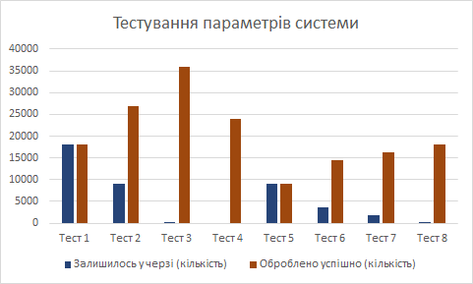
Рисунок 2.5 - Тестування параметрів підсистеми користувача
Тестування виконано за допомогою Петрі-об’єктного підходу, який дає можливість імітувати реальну навантаженість на сервер. Завдяки цьому була розрахована максимальна кількість можливих клієнтів, що одночасно працюють з сервером. Результати тестування наведені у таблиці 2.2 та графічно на рисунку 2.6. Як видно з рисунку 2.6, вже при 2500 одночасно працюючих клієнтах в сервері починає завантажуватись черга.
З цього можно зробити наступний висновок. Максимальна кількість одночасно працюючих клієнтом з одним сервером не повинна бути більша за 2000 клієнтів.

Таблиця 2.2 - Тестування максимальної кількості підключених клієнтів до 1 серверу.
 | Тест 1 | Тест 2 | Тест 3 | Тест 4 | Тест 5 | Тест 6 | Тест 7
Кількість клієнтів | 25 | 100 | 250 | 500 | 1000 | 2000 | 2500
Середнє значення черги запитів серверу | 0 | 1,31953 | 13,130649 | 59,03952 | 249,37047 | 893,32 | 1021,24103
Залишок у черзі у останній момент часу | 0 | 0 | 0 | 0 | 0 | 0 | 932
Кількість оброблених запитів | 5175 | 20700 | 51750 | 103500 | 207000 | 414000 | 517500
Кількість записів до Elastic Search | 2072 | 8501 | 20736 | 41401 | 82594 | 165739 | 207235
На рисунку 2.7 наведене порівняння тестів за кількістю оброблених запитів та кількістю запитів до ElasticSearch.
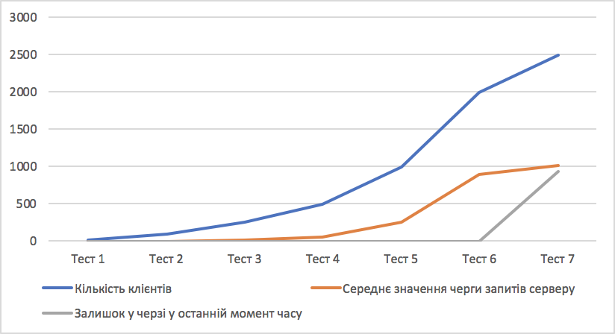
Рисунок 2.6 - Результати тестування системи за допомогою
Петрі-об’єктного підходу - Частина 1
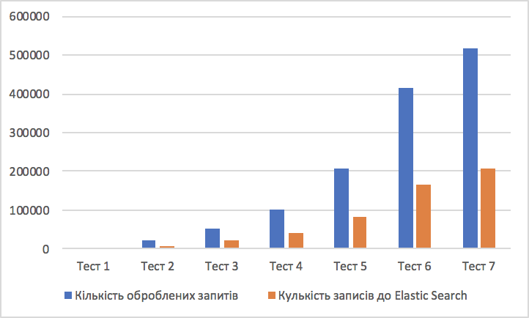
Рисунок 2.7 - Результати тестування системи за допомогою
Петрі-об’єктного підходу - Частина 2
Необхідно зазначити, що для тестування системи не враховуються параметри сервера, оскільки не залежно від параметрів системи, оскільки в описаній системі весь час обробки запиту залежить тільки від часу вставки в БД Postgres та ElasticSearch, тобто в можливості накопичувача обробляти дані.

Огляд методів розв’язання
Проблемам розподілених систем було присвячено багато досліджень. У своїй роботі “Проблеми розподілених систем” В.Я. Цветков та А.Н. Алпатов [15] розглядають прискорення збору даних та обробку їх. Надзвичайно важливим питанням це стає тоді, коли всі дані не можуть бути розміщені на одному вузлі. У статті описані основні проблеми, з якими може зіткнутися адміністратор вузла мережі та програміст при використанні розподіленої мережі. Вони розбиті на підпункти, що представляють собою основні вимоги до розподілених мереж. В даній роботі розглянуті методи, що можуть бути застосовані при створенні розподілених мереж. У статті якісно описана різниця між різними типами розподілених систем. Крім того, автор сформулював проблему реплікації даних. Недоліком є те, що автор не торкнувся проблеми комунікаційного каналу, яка є величезним питанням в розподілених системах, оскільки різні вузли можуть мати різну швидкість передачі і прийому.
У роботі “Високошвидкісні розподілені мережі” автори М.Ю. Перухин, Л.Т. Яг’єва, Абади Абдулфаттах [16] розглядають дану проблематику у призмі матеріальної вигоди. Актуальність теми автор пояснює фінансовими витратами, що несе в собі частку правди. У даній публікації вказані основні етапи проектування бази даних. Була піднята тема нормалізації даних і зв'язків між даними. Перевагою є те, що автор описав важливість використання правильних зв'язків в мережі.
Недоліком роботи можна зазначити те, що автори недостатньо розкрили проблематику розподілених систем, а саме, задачі створення кластерів, нереляційні бази даних, відсутні порівняльні характеристики та пропозиції щодо модернізації передачі даних.

Технології
Apache Ignite [17] надає можливість розгорнути локальну базу даних, що виглядає як “ключ-значення”. Важливо зазначити, що при цьому вона може створювати кластер та підключати декілька пристроїв, які дають змогу використовувати їх ресурси пам’яті для зберігання даних (що зберігаються у вигляді “ключ-значення”). Така система може консолідувати інформацію про координати та автомобільні номери протягом тижня. Через швидкість роботи з даними, модуль значно покращує показники ефективності серверу, що є значною перевагою для роботи з клієнтом. Дозволяє зробити локальну базу в пам'яті: ключ-значення. При цьому дає можливість створювати кластер, можливість підключення кількох комп'ютерів і використання ресурси оперативної пам'яті для зберігання пари ключ значення. Таким чином можна буде зберігати дані за останній тиждень з усіх пристроїв, у вигляді координати, номер автомобіля. Так як робота з пам'яттю відбувається набагато швидше, ніж з файловою системою, використання даного модуля буде дуже хорошим прискоренням для сервера, з огляду на, що ніякої клієнт чекати не любить.
Apache Cassandra [18] призначена для швидкого запису ключ значення в базу даних. Так як в систему надходить величезна кількість запитів з пристроїв, а операції перегляду даних здійснюються не так часто, то в даному випадку Apache Cassandra позиціонує себе саме для цих цілей. База даних дозволяє швидко вставляти дані, але має складності з читанням з бази і створенням складних запитів (які в нашому випадку не потрібні). За статистикою дана база даних має кращі показники при вставці в таблицю, однак, необхідно відмітити, що в Apache Cassandra дуже добре реалізований захист від колізій. Крім того, наявний набір функцій для створення сітки з таких баз даних, що є дуже важливим, якщо розраховувати на розширення кількості підключених пристроїв. Підходить для запису ключ значення координат машини клієнта, часу і номеру машин, які програмі вдалося розпізнати.
Spring MVC [19]. Всі пристрої спілкуються з сервером за допомогою HTTP, оскільки даний протокол є універсальним. Крім того, Spring MVC є стандартом при розробці веб-застосувань на мові програмуванні Java. Відмінно підходить під даний проект, оскільки важливо мати постійний зв’язок із користувачем та віддавати конкретний результат виконання, що закладено в HTTP протоколі.
Gzip стиснення [20]. Економії трафіку, є дуже важливим питанням, для стискання всього трафіку використовується Gzip стиснення. Це дозволить заощадити величезну кількість вхідного трафіку від пристрою. За статистикою Gzip стиснення може заощадити близько 30-60% вихідного та вхідного трафіку.
Apache Jmeter [21]. Був використаний для тестування, оскільки за його допомогою є можливість імітувати навантаження на сервер з величезною кількістю клієнтів, які будуть виконувати набір правил та запитів, потрібних для проведення тестування.
Apache Kafka [22] - це розподілена потокова платформа. Все в Apache Kafka побудовано навколо концепції логів. Список, якщо поглянути ширше, це найбільш проста абстракція для зберігання інформації. Це черга даних, яка відсортована за часом, і куди можна тільки додавати нові дані.
Для Apache Kafka всі повідомлення - це логи. Вони передаються від виробників (producer) до споживачів (consumer) через кластер Apache Kafka. Існує можливість адаптувати кластер Apache Kafka під свої завдання для підвищення продуктивності. Крім зміни налаштувань брокерів (машин в кластері), налаштування можна змінювати у виробників і споживачів. Поточна платформа має наступні можливості.
- Публікація та підписка на потоки записів, схожі на чергу повідомлень або систему корпоративних повідомлень.
- Збереження потоків записів у надійному режимі.
- Процес поточних записів, коли вони відбуваються.
Кафка зазвичай використовується для двох широких класів програм.
- Побудова поточних даних в режимі реального часу, які надійно обмінюються даними між системами або додатками.
- Створення поточних програм у реальному часі, які перетворюють або реагують на потоки даних.
Концепції.
- Кафка запускається як кластер на одному або декількох серверах, який може охоплювати кілька центрів обробки даних.
- Кластер Кафка зберігає потоки записів у категоріях, що називаються темами.
- Кожен запис складається з ключа, значення та мітки часу.
Kafka має чотиризіркові API.
- API Producer дозволяє додатку публікувати потік записів на одну або декілька тем.
- API Consumer дозволяє підписатися на одну або декілька тем та обробляти потік записів, створених для них.
- API Streams дозволяє додатку виконувати роль потокового процесора, споживаючи вхідний потік з однієї чи більше тем із можливістю створення вихідного потоку до однієї або декількох вихідних тем, ефективно перетворюючи вхідні потоки на вихідні.
- API Connector дозволяє створювати та запускати багаторазові виробники або споживачі, які підключають теми Кафки до існуючих програм або систем даних. Наприклад, коннектор до реляційної бази може зафіксувати кожну зміну таблиці. На рисунку 2.8. схематично зображено взаємодію додатків та кластеру Kafka.
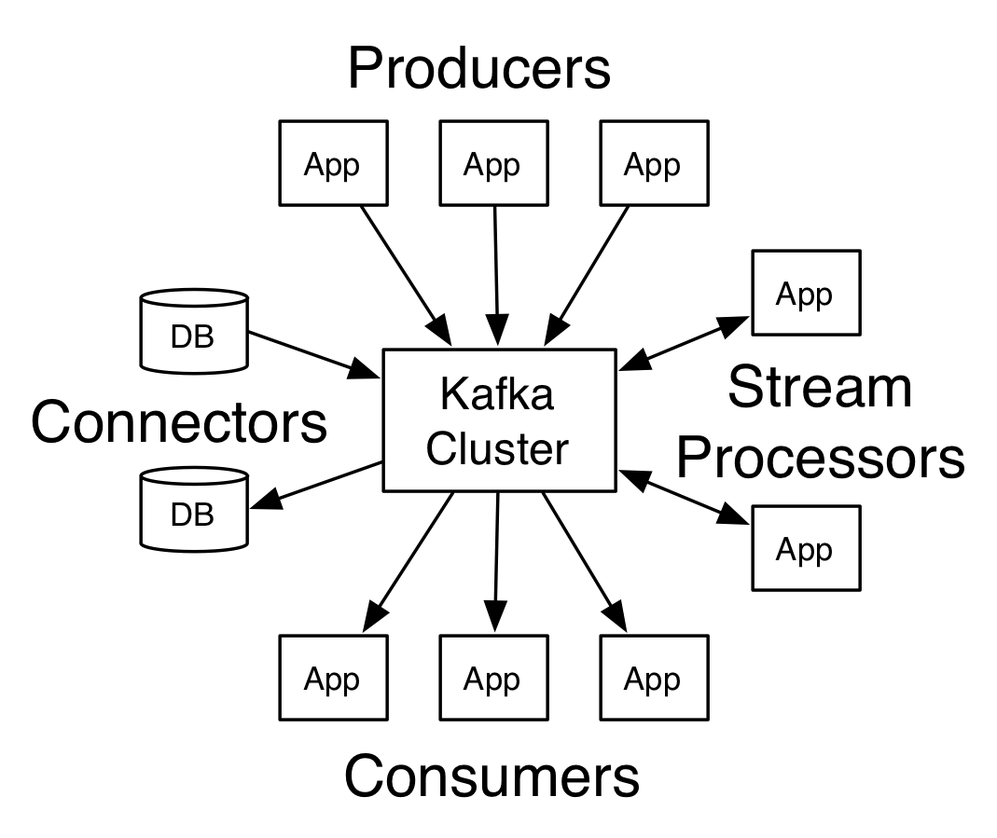
Рисунок 2.8 - Схема роботи Kafka [3]
У Apache Kafka спілкування між клієнтами та серверами здійснюється за допомогою простого, високопродуктивного, агностичного протоколу TCP. Цей протокол підтримують всі нові версії Apache Kafka та забезпечує зворотну сумісність із старою версією. Apache Kafka надає Java-бібліотеку, однак існують бібліотеки і для інших мов програмування.

Теми та журнали
Apache Kafka надає потік в який відбувається запис записів - тема. Тема - це назва або ідентифікатор категорії, до якої публікуються записи. Теми в Apache Kafka завжди багатокористувацькі. Тобто, тема може мати нуль, один або багато споживачів, які підписалися на записані до нього дані.
Для кожної теми кластер Кафка підтримує розділений журнал, який продемонстрований на рисунку 2.9.
Кожен розділ - це упорядкована, незмінювана послідовність записів, яка постійно додається до журналу структурованих компонентів. У записах до розділів, кожний розділу відповідає послідовний ідентифікаційний номер, який називається зсувом, що однозначно ідентифікує кожен запис у розділі.
Кластер Кафка тривалий час зберігає всі опубліковані записи, незалежно від того, чи вони були споживані. Цей період можно змінювати та налаштовувати, як буде зручніше. Наприклад, якщо правилами збереження є два дні, то протягом двох днів після публікації запису, дані будуть доступні для споживання, після чого пам’ять буде очищена. Продуктивність Кафки відповідає розміру даних, тому зберігання даних протягом тривалого часу не є проблемою.
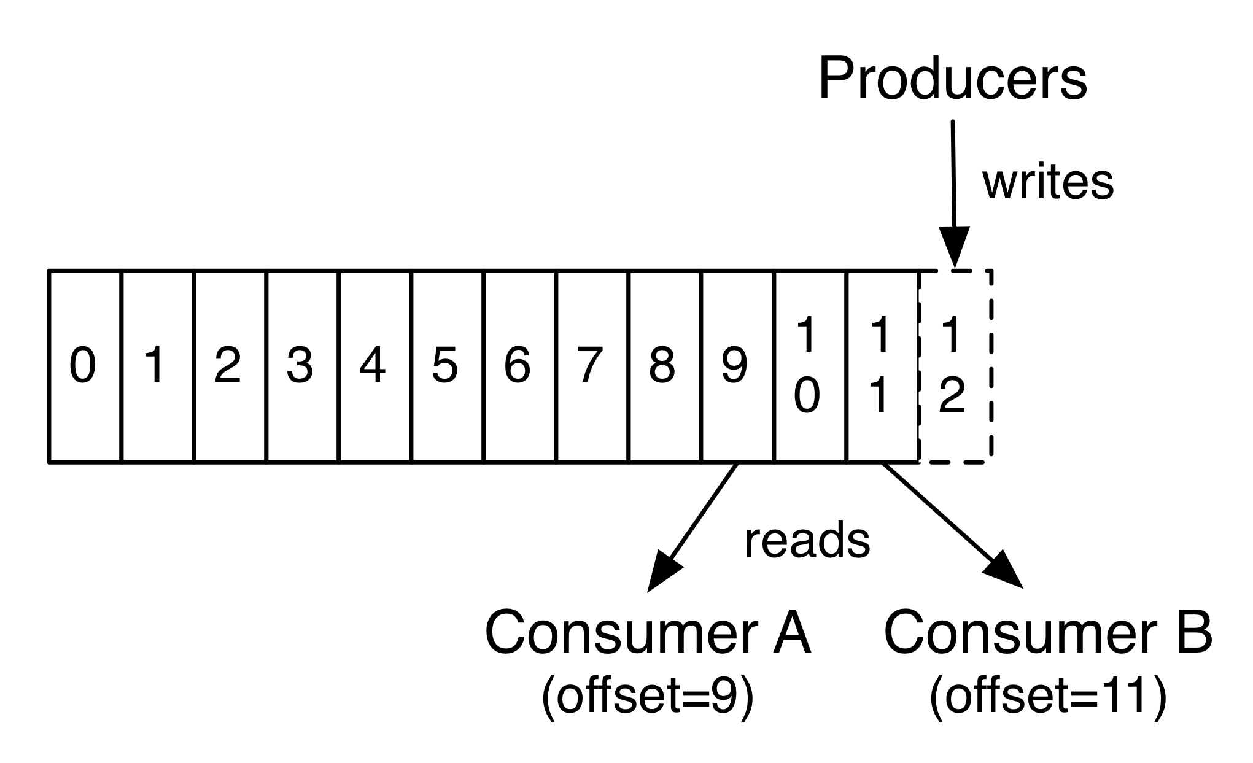
Рисунок 2.9 - Схема роботи журналювання Kafka на прикладі
одного партішину [3]

Фактично, єдиними метаданими, збереженими на основі споживачів, є зсув чи позиція цього споживача в журналі. Це зміщення контролюється споживачем: зазвичай споживач зсуває його зсув лінійно, коли він читає записи, але, фактично,через контроль позиції користувачем, вона може споживати записи в будь-якому порядку. Наприклад, споживач може перезавантажити старі зсуви для переробки даних з минулого періоду або перейти вперед до найновішого запису".
Ця комбінація ознак означає, що споживачі Apache Kafka дуже дешеві, вони можуть прийти і йти без особливого впливу на кластер або на інших споживачів. Наявна можливість використовувати інструменти командного рядка, щоб "приховувати" вміст будь-якої теми, не змінюючи те, що споживається будь-якими існуючими споживачами.
Розділи в журналі Apache Kafka надають можливість журналу що перевищує розмір масштабувати. Кожен окремий розділ повинен розташовуватись на різних серверах, але тема може мати багато розділів, що дозволяє обробляти довільну кількість даних.

Розповсюдження
Розділи журналу розподіляються між серверами в кластері Apache Kafka та серверами обробки даних та запитів. Кожен розділ реплікується за допомогою параметрів налаштування кількості серверів для відмовостійкості.
Кожен розділ журналу має один сервер, який виступає як "лідер". Також кожен розділ має нуль або більше серверів, які виступають як "підписники". Лідер обробляє всі запити на читання та запис для розділу, а послідовники пасивно відтворюють лідера. Якщо лідер зазнає невдачі, один з послідовників автоматично стане новим лідером. Кожен сервер виступає лідером для деяких його розділів і послідовником для інших, тому навантаження добре збалансовано в кластері.

Споживачі
Споживачі утворюють собою певне групування. Кожен запис, опублікований у темі, доставляється до однієї інстанції споживачів в кожній групі споживачів. Приклади споживачів можуть бути в окремих процесах або на окремих машинах.
Якщо всі споживачі будуть у одній групі споживачів, то, фактично, записи будуть збалансовані за навантаженням. Якщо у всіх споживчих примірниках є різні групи споживачів, то кожен запис буде транслюватися для всіх споживацьких процесів, що зображено на рисунку 2.10
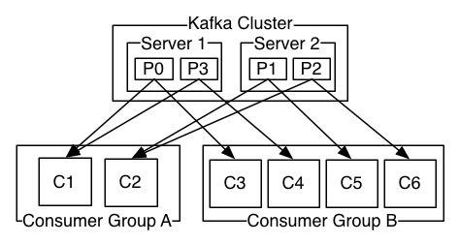
Рисунок 2.10 - Схема роботи споживача [3]
Спосіб споживання в Кафці здійснюється шляхом поділу розділів у журналі на споживчі інстанції, тому кожен екземпляр є ексклюзивним споживачем "справедливої ​​частки" розділів у будь-який момент часу. Цей процес динамічно обробляється протоколом Кафки. Якщо нові примірники приєднаються до групи, вони будуть приймати деякі розділи від інших членів групи; якщо примірник помирає, його розділи будуть розподілені на інших.

Технології збереження даних
Apache Kafka використовує ZooKeeper. ZooKeeper є сервісом для консолідації та зберігання даних, котрі стосуються:
- конфігурацій системи;
- іменування;
- даних про надання групових послуг.
Вищеописаний функціонал може бути використаний по різному, однак це необхідне для розподілених програм. У момент реалізації розподіленої програми, виконується велика кількість робіт, що не повинні створювати помилок. Даний процес викликає певні складнощі: спершу програма пишуться модулі які намагається максимально усунути помилки, однак в результаті сама програма може стати складною та менш мобільною. Це призводить до того, що такими системами складно керувати, особливо під час розгортання.

Персистентні структуру даних
Персистентні структури даних [23] - це структури даних, які при внесенні в них якихось змін зберігають всі свої попередні стани, і не втрачається доступ до цих станів.
Є кілька рівнів персистентності:
- часткова;
- повна;
- конфлюентна;
- функціональна.
У частково персистентних структурах даних до кожної версії можна робити запити, але змінювати можна тільки останню версію структури даних.
У повністю персистентних структурах даних можна змінювати не тільки останню, але і будь-яку версію структур даних, також до будь-якої версії можна робити запити.
Конфлюентні структури даних дозволяють об'єднувати дві структури даних в одну (дерева пошуку, які можна зливати).
Функціональні структури даних повністю персистентні за визначенням, так як в них забороняються знищувати привласнення, тобто будь-які зміни значень можуть бути присвоєні лише один раз, і змінювати значення змінних не можна. Якщо структура даних функціональна, то вона і конфлюентна, якщо конфлюентна, то і повністю персистентна, якщо повністю персистентна, то і частково персистентна. Однак бувають структури даних не функціональні, але конфлюентні.

Адаптація методу розв’язання задачі
Для вирішення проблеми великої кількості повідомлень використовується брокер. На даний момент існують популярні рішення.
Apache Kafka - розподілений брокер повідомлень, що працює за принципом підписок на події.
Active MQ [24] - розподілений брокер повідомлень з можливістю збереження даних: як в пам’яті, так і в будь-які бази даних.
Rabbit MQ [25] - платформа, яка реалізує систему обміну повідомленнями між компонентами програмної системи на основі стандарту AMQP (Advanced Message Queuing Protocol).
У даному програмно-апаратному комплексі використовується Apache Kafka, оскільки за тестами вона показує надійні результати на обраній тестовій вибірці даних. Дана система позиціонує себе як персистентна, та система, яка може приймати велику кількість повідомлень в одну одиницю часу. Ключовими перевагами використання Apache Kafka є наступні критерії.
1. Легко маштабована розподілена система.
2. Велика пропускна здатність.
3. Можливість зручного об’єднання за групами.
4. Використання TCP протоколу.
5. Наявність адмін-панелі для контролювання брокеру повідомлень.
Основні компоненти архітектури наведені далі.
- Topic - потік повідомлень одного типу, в яку producer посилає повідомлення.
- Producer - система, яка генерує повідомлення.
- Consumer - система, яка обробляє повідомлення, які надходять від Producer.
- Partition - частина теми (кількість наявних черг, в кожних з яких є свій offset) [5].
Схема роботи брокера наведена у частині графічного матеріалу (Додаток А) повідомлень від різних приладів (відеореєстратори).

Результати досліджень ефективності алгоритму
Для тестування використовуються 4 сервери, параметри яких наведені в таблиці 2.3.
Для систем Active MQ (LevelDB), Rabbit MQ (за замовчуванням) налаштована персистентність. Система працювала 24 години (для наповнення черги), та в результатах тестування використовуються дані за останній момент часу роботи системи.
В результаті тестувань отримані дані, які демонструють затримку на відправлення повідомлення до різних брокерів (таблиця 2.4).
Таблиця 2.3 – Сервери для тестування та їх характеристики
Назва серверу | Параметри серверу | Опис
Producer 1  Producer 2 | 4 vCPU  16 GB RAM  160 GB SSD | В 50 потоках надсилають повідомлення по 1-2 Кб (розмір повідомлень в нашій системі)
Брокер повідомлень | 4 vCPU  16 GB RAM  160 GB SSD | Kafka (2 partition)  Active MQ  Rabbit MQ
Consumer 1  Consumer 2 | 4 vCPU  16 GB RAM  160 GB SSD | Приймає повідомлення та виводить інформацію в консоль
Таблиця 2.4 – Результати випробувань
Назва брокеру повідомлень | Максимальна кількість мілісекунд, витрачених на відправку до брокеру | Мінімальна кількість мілісекунд, витрачених на відправку до брокеру
Kafka | 120 (мс) | 56 (мс)
Active MQ | 1138 (мс) | 48 (мс)
Rabbit MQ | 483 (мс) | 63 (мс)

На рисунку 2.11 наведені результати тестування відправлення та обробки повідомлень за 1 хвилину в 50-ти потоках (тобто, в 50-ти одночасно працюючих Producer-ах) для брокерів повідомлень Kafka, Active MQ, Rabbit MQ.
На рисунку 2.12 наведені результати тестування відправлення та обробки повідомлень на вищеописаних брокерах повідомлень за інший період часу - за 1 секунду.
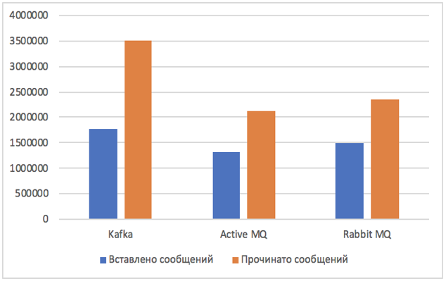
Рисунок 2.11 - Тестування відправлення та прийому
повідомлень за 1 хвилину
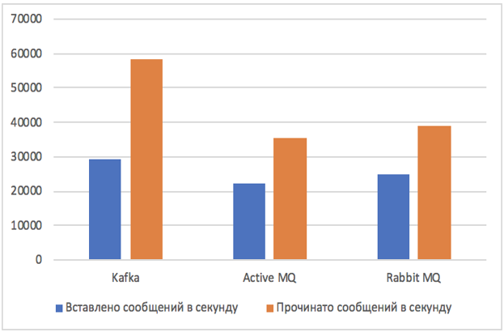
Рисунок 2.12 - Тестування відправлення та
прийому повідомлень за 1 секунду
Наведені графіки показують, що в даному проекті Apache Kafka є найкращим варіантом, але кожний з брокерів має свої недоліки та переваги. Якщо використати іншу базу даних для Active MQ, тоді, можливо, показники стануть кращими. Якщо налаштувати кластер, який буде зберігати дані лише в пам’яті, Apache Kafka видасть значно гірші результати, оскільки в Apache Kafka неможливо виключити персистентність. Кожний з даних брокерів має неповторні механізми, які підходять під різні проекти, наприклад, Scheduled механізми в Active MQ, які вміють додавати відкладені повідомлення. Отримані дані неможливо розглядати за еталон, оскільки на іншій конфігурації системи, в іншому розмірі повідомлень, розмірі кластера, можуть бути отримані протилежні результати.
Бібліотеки для серіалізації та десеріалізації
Бібліотека GPSD надає дані у форматі JSON, проте для подальшої роботи необхідно перетворити ці дані у більш зручний для обробки формат. Для забезпечення ефективності обробки даних необхідна висока швидкість серіалізації та десеріалізації та мінімально можливі витрати пам’яті. Було проведено тестування найпопулярніших бібліотек для мови програмування Java GSON [26] та Jackson [27]. Бібліотека GSON виявилась швидшою у результаті випробування, проте її швидкість недостатня для використання в проекті.
Далі наведено результати тестування бібліотек GSON, Jackson и Protobuf за такими критеріями:
- швидкість серіалізації і десеріалізації для 100000 ітерацій;
- швидкість серіалізації і десеріалізації для 10000000 ітерацій;
- використання CPU;
- динаміка використання пам’яті.
Результати даних випробувань наведені у таблиці 2.5
Таблиця 2.5 - Результати випробувань
Критерій | GSON | Jackson | Protobuf
Швидкість серіалізації і десеріалізації для 100000 ітерацій, мс | 445 | 13544 | 210
Швидкість серіалізації і десеріалізації для 10000000 ітерацій, мс | 3223 | 91877 | 903
Використання ЦП | 12,5% | 12,6% | 12,1%
Розмір задіяних ресурсів на останній ітерації, Б | 39 088 584 | 59 816 548 | 49 696 136

Робота із форматом NMEA
Для роботи з датчиком NEO-6М використовується бібліотека GPSD [28]. Дана бібліотека підтримує виконання таких функції:
1) синтаксичний розбір вхідного потоку даних у форматі NMEA з датчику GPS Neo6m;
2) перетворення даних у формат JSON;
3) фільтрування даних від непотрібної або неправильної інформації;
4) надає можливість передавати дані за допомогою TCP/UPD та інших популярних протоколів.
При роботі з форматом NMEA необхідно враховувати його команди. Наведемо перелік основних команд NMEA 0183 версії 3:
- GPGGA – дані про останнє місцезнаходження;
- GPGLL – координати широта/довгота;
- GPGSA – DOP(GPS) активні супутники;
- GPGSV – спостережувані супутники;
- GPWPL – параметри заданої точки;
- GPBOD – азимут однієї точки відносно іншої;
- GPRMB – рекомендований мінімум навігаційних даних для досягнення заданої точки;
- GPRMC – рекомендований мінімум навігаційних даних;
- GPRTE – маршрути;
- HCHDG – дані від компасу [4].
На рисунку 2.13 наведений приклад повідомлення у форматі NMEA.
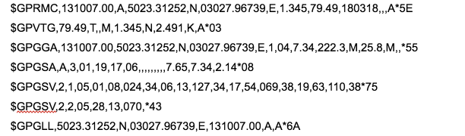
Рисунок 2.13 - Приклад повідомлення у форматі NMEA
Для десеріалізації формату NMEA у більш зручний формат використана бібліотека GPSD, яка має певні недоліки та не відповідає всім вимогам проекту, який розробляється. За результатами проведеного тестування навантаження дана бібліотека не є стабільною, якщо встановлена велика кількість з’єднань. Використання TCP/UDP з’єднання не є доречним в цьому випадку, оскільки при пересуванні транспортного засобу інтернет має властивість пропадати, що призводить до постійного оновлення підключення. Дані знайдених транспортних засобів та положення транспортного засобу передаються одним блоком даних.
Бібліотека GPSD написана на мові С. Для того, щоб інтегрувати її в проект, був написаний клієнт на Java, який підключається до відкритого серверу GPSD (є доступним тільки локально), обмінюється інформацією та передає необхідні команди.

Висновок до розділу
У даному розділі було розглянуто Петрі-об’єктний підхід до моделювання системи з ціллю знаходження параметрів системи. Було побудовано дві мережі для двох Петрі-об’єктів: Петрі-об’єкта Клієнт та Петрі-об’єкт Сервер. Було виявлено зв’язки між цими мережами та проведено ряд тестів.
Результатами стало знаходження наступних параметрів:
- кількість потоків для обробки даних;
- частота входу кадру до системи;
- кількість клієнтів, які може витримати системи.
Також у даному розділі було розглянуто ряд публікацій у сфері розподілених систем та описані проблеми, які можуть виникнути при роботі із розподіленою обробкою даних.
Також було розглянуто останні технології у сфері передачі, обробки даних та зберігання: Apache Ignite, Apache Cassandra, Spring MVC, Gzip стиснення, Apache Jmeter, Apache Kafka, Active MQ, Rabbit MQ, ZooKeeper, GSON, Jackson и Protobuf.
Було проведено випробування кластерів Apache Kafka, Active MQ, Rabbit MQ та доведено, що Apache Kafka найкраще підходить для використання у проекті.
Також було проведено випробування технологій серіалізації та десеріалізації даних GSON, Jackson и Protobuf. Результатом випробувань стало обґрунтування необхідності використання саме Protobuf.

ОПИС ПРОГРАМНОГО ТА ТЕХНІЧНОГО ЗАБЕЗПЕЧЕННЯ

Засоби розробки
Для реалізації комплексного програмного продукту була використана мова програмування Java, С++, Typescript (Angular IO). Мова С++ використана для роботи з датчиком GPS [29]. Всі основні модулі написані на Java.
Java є популярним рішенням, що використовуються розробниками у світовому масштабі, та має велику кількість бібліотек та застосувань, написаних за весь час існування мови. Java використовується для написання високонавантажених проектів з великою кількістю потоків [30]. Також Java надає можливість розробляти desktop, web, та інші проекти. Дозволяє працювати з серійними пристроями та різними протоколами передачі HTTP, TCP, SMTP, Serial, Bluetooth і тд. Також мова програмування Java є крос-платформною, що є дуже важливим та зручним для тестування. Завдяки використанню Java, код, що був написаний для роботи з розумним відеореєстратором, можливо перенести на інші системи, що надає можливість не привязуватись до визначеної операційної системи, та в будь який момент перейти на іншу систему.
Apache Kafka - вибрана з наступної причини: оскільки дана система повністю персистентна (всі дані зберігаються в файлові системі). Вона надає можливість швидко налаштувати кластер та має велику кількість конфігурацій для покращення роботи, що робить даний брокера еластичним, а це є дуже важливим при розробці високонавантаженного проекту. Підтримує дуже велику повідомлень в секунду та повністю задовольняє всім вимогам до брокеру повідомлень. Дане рішення написане на мові програмування Scala, це означає, що використовується JVM, яка вже встановлюється для інших модулів системи, які написані на мові програмування Java.
Розроблене програмне забезпечення складається з 6 модулів:
- Програмне забезпечення розумного відеореєстратора.
- Модуль по роботі з брокером повідомлень Apache Kafka.
- Модуль по роботі з базою даних для повнотекстового пошуку ElasticSearch.
- Модуль по роботі з реляційною базою даних Postgres SQL.
- Головний модуль проекту, який дає можливість по Rest надавати інформацію по пристроям, їх знаходження, та шукати номери з чорного списку.
- Веб-сайт (написаний на Angular IO), що візуалізує “чорний список”, пошук номерів, реєстрацію пристроїв та місцезнаходження пристрою.
TypeScript - це JavaScript (ES6 / ES7 / ES8 / ...) + інформація про типи, це надбудова над JavaScript, яка дозволяє в рамках дуже великих проектів поліпшити управління, отримати статичний аналіз, надає можливість використання анотацій, типізацій, спадкуванням, інтерфейсами, а найголовніше - модулями. У великих проектах ця інформація дійсно дозволяє позбутися величезного набору помилок.
Angular - це JavaScript-фреймворк з відкритим вихідним кодом, що забезпечує все необхідне для створення клієнтської логіки програми. Angular -фреймворк, що широко використовується. Даний фреймворк надає можливості використовувати сучасні технології та добре поєднується при взаємодії з Java RestFull API. Також даний фреймворк генерує HTML на стороні клієнта, що надає можливість скоротити поглинання трафіку та не завантажувати основний модуль. Даний фреймворк є найпопулярнішим з всіх можливих SPA (Single page application) фреймворків які існують, та кількість створених сайтів з використанням даного фреймворку займає лідируючі позиції.
Усе програмне забезпечення розроблено в застосуваннях компанії Jetbrains, а саме IntelliJ IDEA, Clion, Webstorm.

Архітектура програмно-апаратного забезпечення

Апаратна частина
Основою відеореєстратору є одноплатний комп’ютер Raspberry PI. Його плата підтримує відео у розширенні 2К, має 1 Гб оперативної пам'яті, 100 мегабайтний інтернет і процесор з частотою 1,2 ГГц [31]. Другим варіантом для бази розумного відеореєстратору є одноплатний комп’ютер ASUS Tinker Board. Його плата підтримує відео у розширенні 4К, має 2 Гб оперативної пам'яті, гігабітний інтернет і процесор Rockchip RK3288 з частотою 1,8 ГГц [32]. Завдяки процесору Rockchip даний мікрокомп'ютер добре пристосований до обробки відеоінформації. У випадку Asus Tinker Board немає доступних бібліотек для роботи з CSI шлейфом, що є неприпустимим для нашого проекту.
Складові модулі розумного відеореєстратора наведені далі.
1. GPS модуль від компанії WaveShare на основі NEO-6М. Даний модуль виконує функціональність, пов’язану з обчислення координат, швидкості, курсу та інших параметрів. Приймач GPS використовується для отримання координат транспортного засобу. NEO-6М має середню точність, невеликий розмір та використовує супутникові системи диференціальної корекції, що збільшує точність визначення положення до 2 м.
2. Модуль камери Raspberry PI. При роботі з камерою використовують інфрачервоні (NоIR) та звичайні камери (версія v2). У даному проекті використовується звичайна камера. Версія v2 має значні переваги над першою, надає можливість знімати FULL HD відео з кадровою частотою 30 fps та має вищу якість зйомки.
3. Модем LTE. Якість Інтернету грає вирішальну роль, оскільки використання розумного відеореєстратора тісно пов’язане з неперервним обміном даних між сервером та відеореєстратором. Через постійний рух автомобіля, на якому встановлений відеореєстратор, можуть спостерігатися збої у передачі даних або мережеві ями.
Датчик GPS.
Датчик NEO-6М [33], за допомогою якого відстежується положення транспортного засобу, підключається до мікрокомп’ютера. Датчик передає дані, які він отримує від супутників у форматі NMEA кожні N секунд. Важливою є інформація про координати місцезнаходження (широта, довгота, висота) та швидкість руху об’єкта. Для підключення датчика до Raspberry PI необхідно з’єднати контакти плати мікрокомп’ютера та датчик NEO-6М за схемою, що наведена у таблиці 1.
Таблиця 3.1 - Підключення датчику до Asus Tinker Board та Raspberry PI
Контакти мікрокомп’ютера  Asus Tinker Board / Raspberry PI Model B | Контакти датчика Waveshare GPS Neo6m
Pin 1 (3.3 V) | VCC
Pin 8 (TX) | RX
Pin 10 (RX) | TX
Pin 6 (GND) | GND
Схематично пристрій підключення GPS датчику та відеореєстратора наведений у Додатку А та на рисунку 3.1.

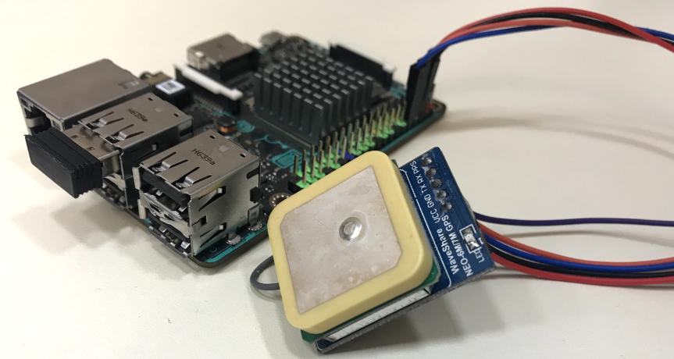
Рисунок 3.1 - Мікрокомп’ютер та датчик
Камеру, що під’єднана до мікрокомп’ютера можна побачити на рисунку 3.2. Схему підключення камери до мікрокомп'ютера Raspberry PI за допомогою Camera Serial Interface(CSI) інтерфейсу наведена у частині графічного матеріалу (Додаток А).
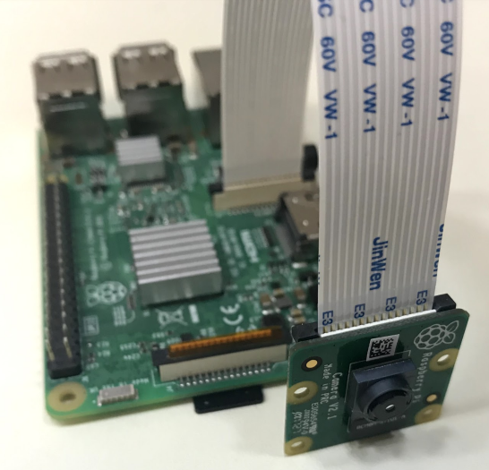
Рисунок 3.2 - Підключення камери до Raspberry PI

Програмна частина
Оскільки проект складається з декількох видів діяльності, тому він розбитий на декілька модулів. Схеми структурні класів (рис. 3.3 - 3.8) цих модулів відображають структуру проекту, класи та взаємозв’язки між ними.
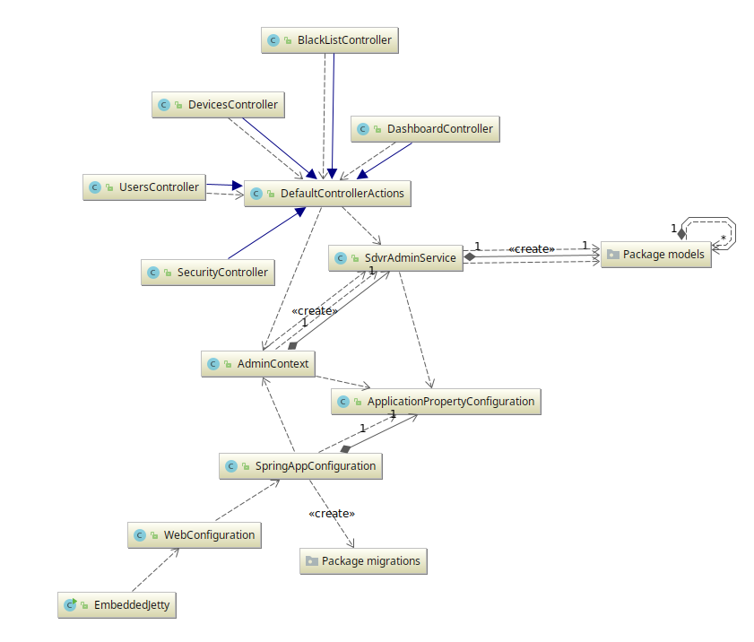Рисунок 3.3 – Схема структурна класів серверної частини адмін-панелі

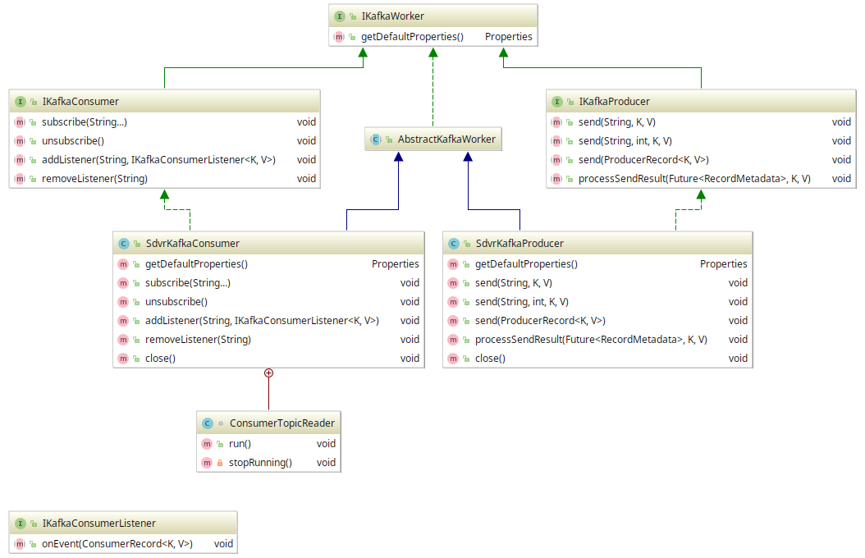
Рисунок 3.4 – Схема структурна класів для Package Kafka
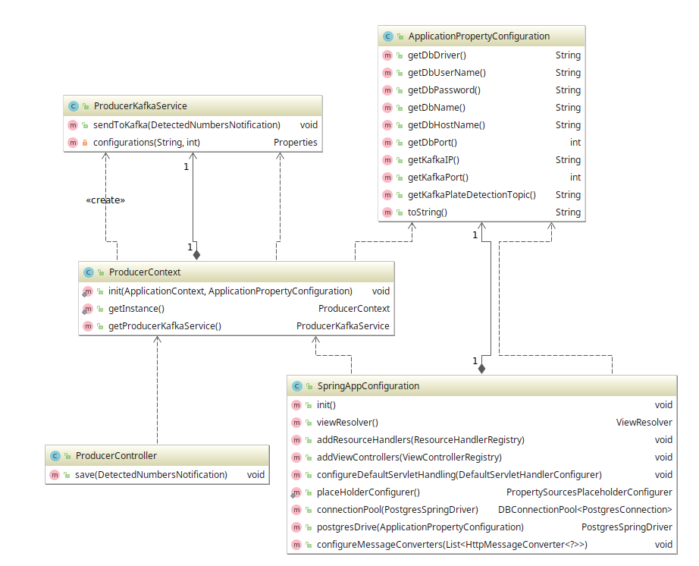
Рисунок 3.5 – Сервер Kafka-Producer, на який надходять запити
від пристроїв
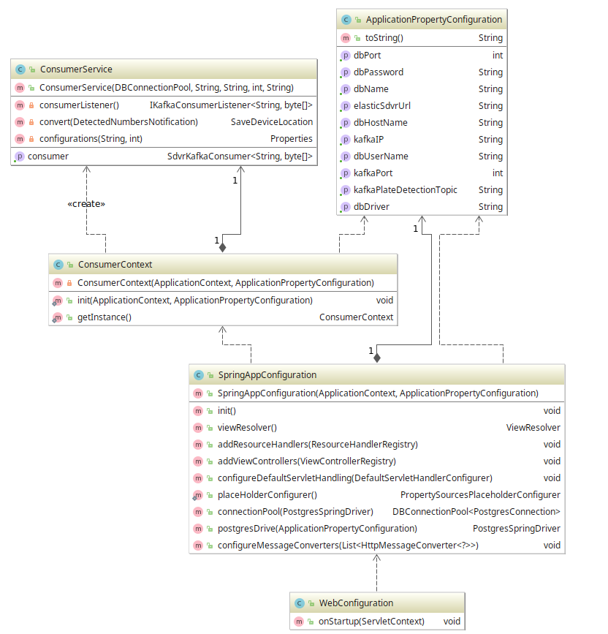
Рисунок 3.6 – Сервер Kafka Сonsumer, на якому йде
зчитування з Apache Kafka та запис до СУБД
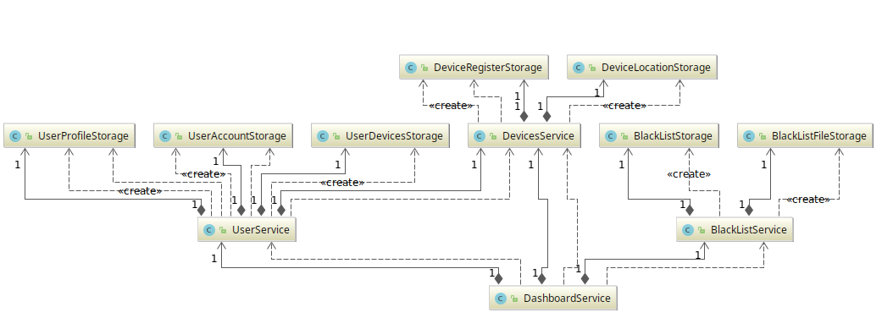
Рисунок 3.7 - Схема структурна класів взаємодії сервісів та сховищ
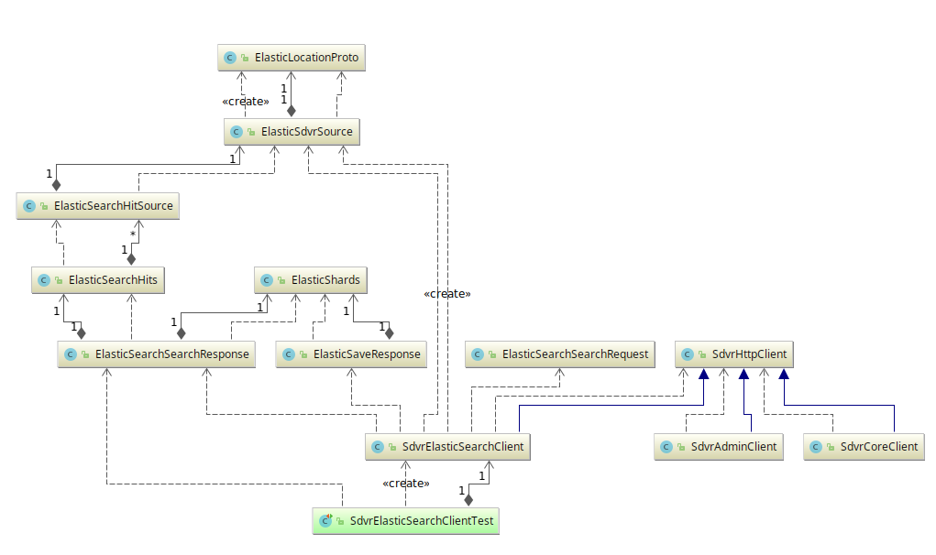
Рисунок 3.8 - Схема структурна класів клієнтської частини для ElasticSearch
Для того, щоб відстежувати взаємодію об’єктів в часі, необхідно звернутись до схеми структурних послідовності (наведена у Додатку А). Вона відображає основні об’єкти, які беруть участь у системі, та як відбувається послідовність процесів у системі.
Схема структурна компонентів відображає, з яких компонентів складається програмно-апаратний комплекс розумного відеореєстратора(рис. 3.9). З рисунку можна побачити графічний інтерфейс диспетчера, сторонні бібліотеки, збірник бібліотек для підвищення швидкості роботи.
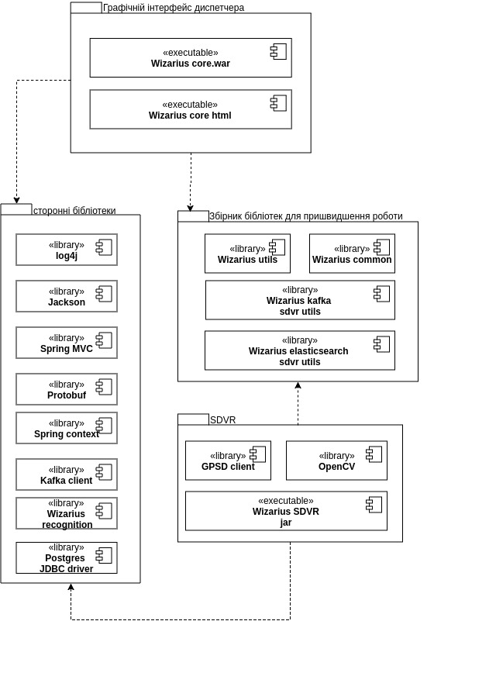
Рисунок 3.9 – Схема структурна компонентів

Інструкція користувача
Дана інструкція допоможе користувачеві у роботі з системою, що відображена на рисунках 3.10 - 3.28.
Головна роль у системі - адміністратор. Для нього є особистий кабінет, до якого він може зайти після авторизації в системі, що відображена на рисунку 3.11.
Для того, щоб авторизуватись, необхідно заповнити стандартні поля: логін та пароль.
За замовчуванням стоять наступні дані:
- логін: admin@admin.com;
- пароль: admin12345.
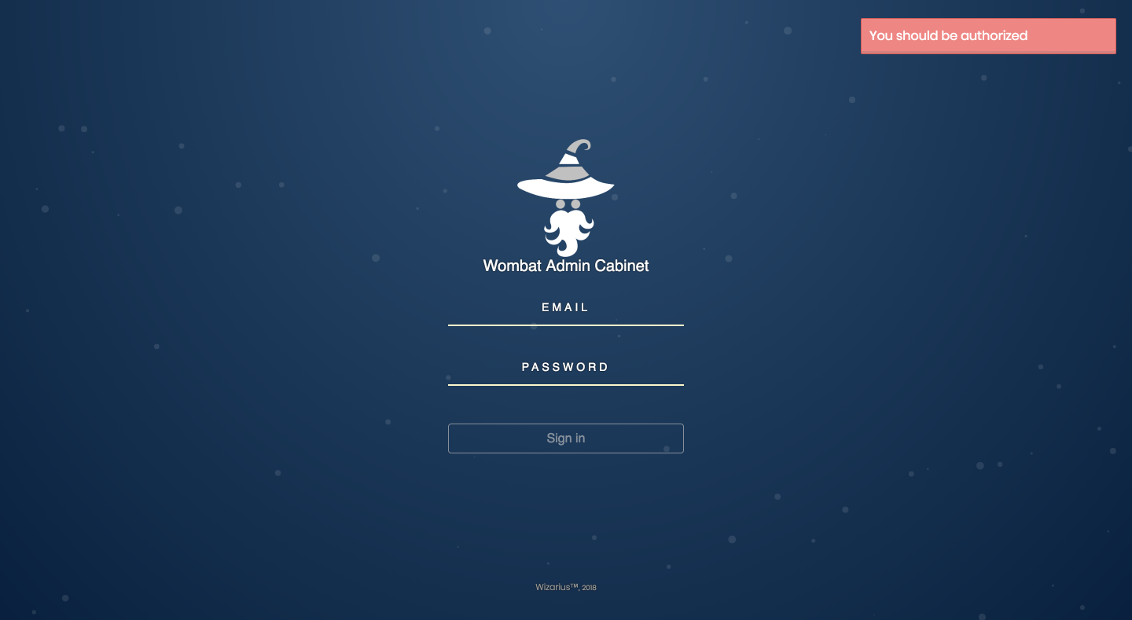
Рисунок 3.10 - Авторизування системі
Після того, як користувач ввійшов систему, він бачить адмін-панель, що складається з двох частин: меню, що знаходиться зліва.
Пункти меню:
- додому;
- користувачі;
- пристрої;
- чорний список.
Для того, щоб додати нового користувача, необхідно перейти на вкладку “Користувачі” та заповнити поля, що відображені на рисунку 3.11.
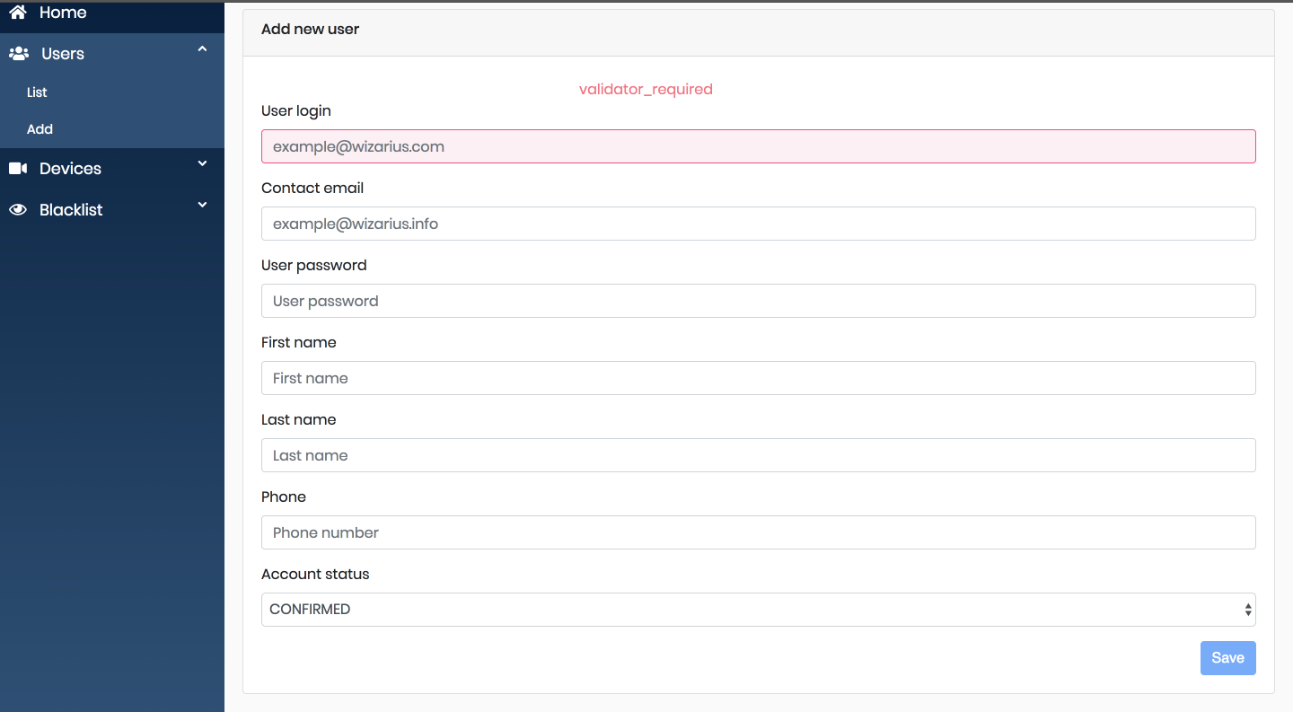
Рисунок 3.11 - Додавання користувача до системи
Після того, як було заповнено всі поля, йде перевірка правильності введеної інформації.
Перевірка відбувається за наступними полями:
- логін;
- пароль;
- пароль;
- ім’я;
- прізвище;
- номер телефону.
Останнє поля автозаповнюється та відображає статус акаунту (рис. 3.12).
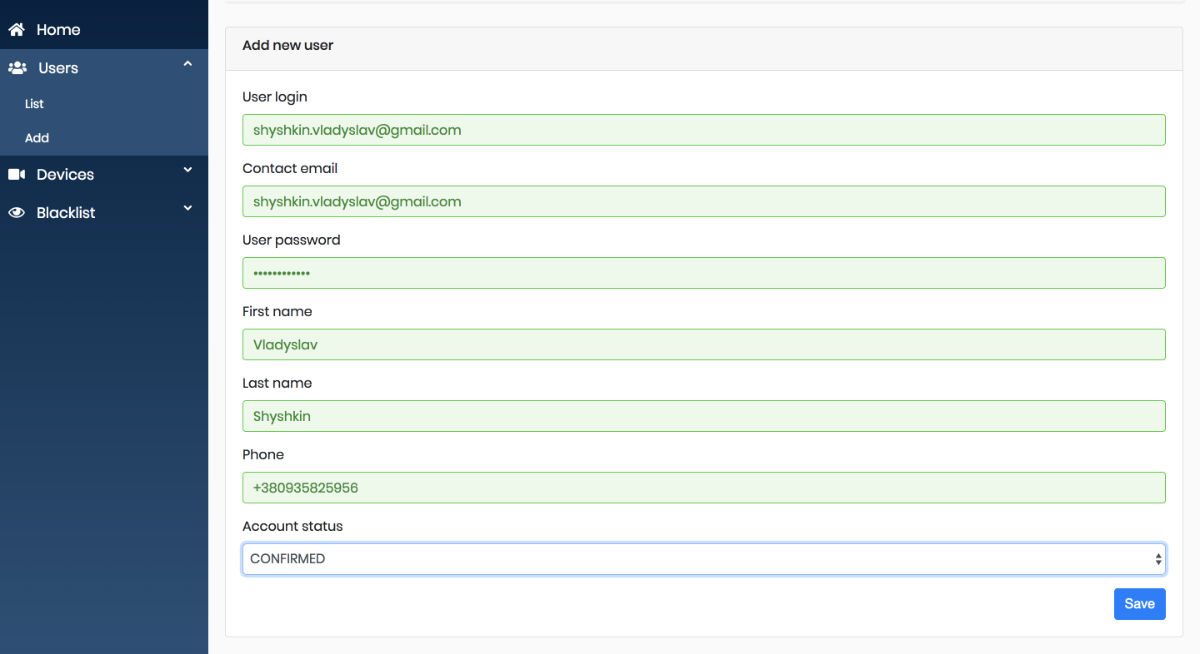
Рисунок 3.12 - Підтвердження нового акаунту
Після створення нового юзера, він з’являється у базі даних. Це можна побачити на рисунку 3.13.
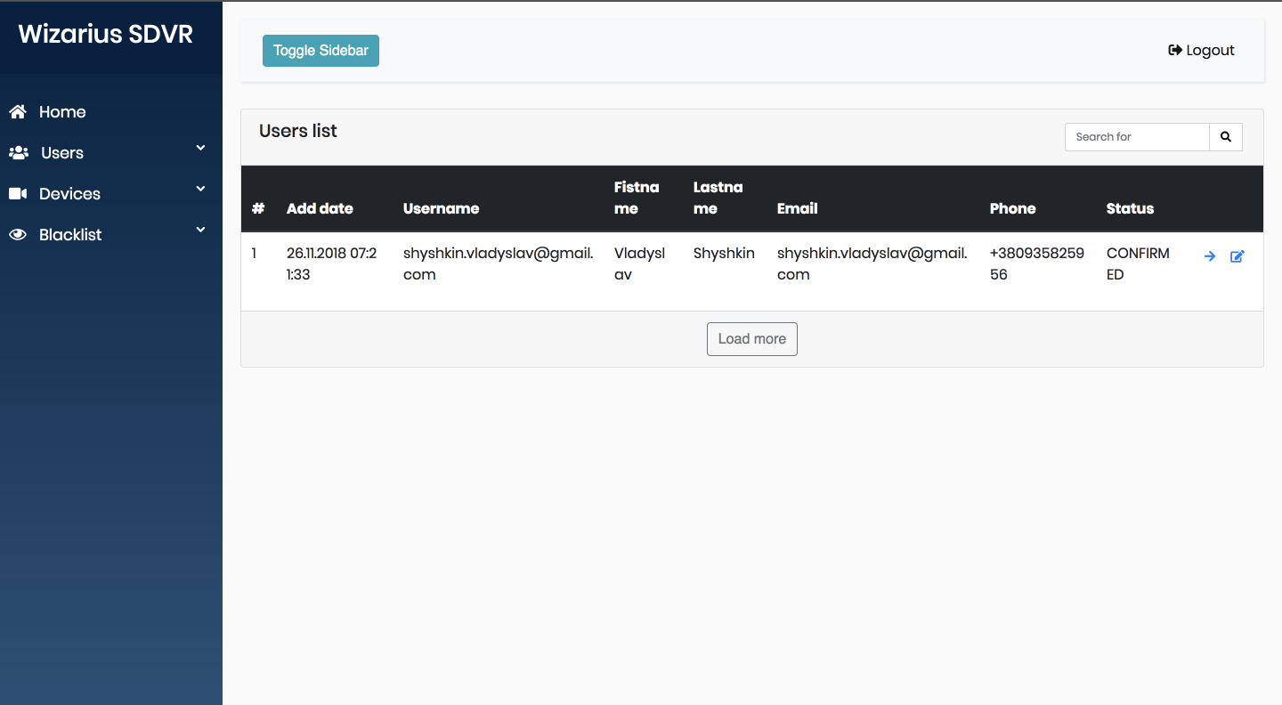
Рисунок 3.13 - Відображення користувача у базі даних
Для редагування користувача необхідно натиснути на значок редагування, що знаходиться у правій частині (рисунок 3.14). Після того, як було виконано необхідні, відкривається нова форма для редагування профілю користувача (рисунок 3.15).
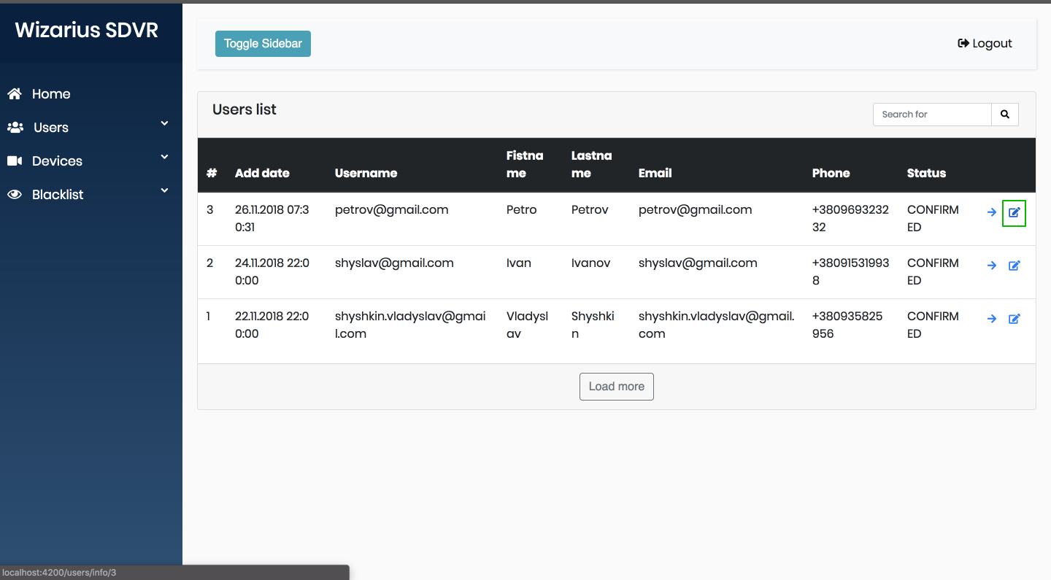
Рисунок 3.14 - Кнопка для редагування даних користувачів
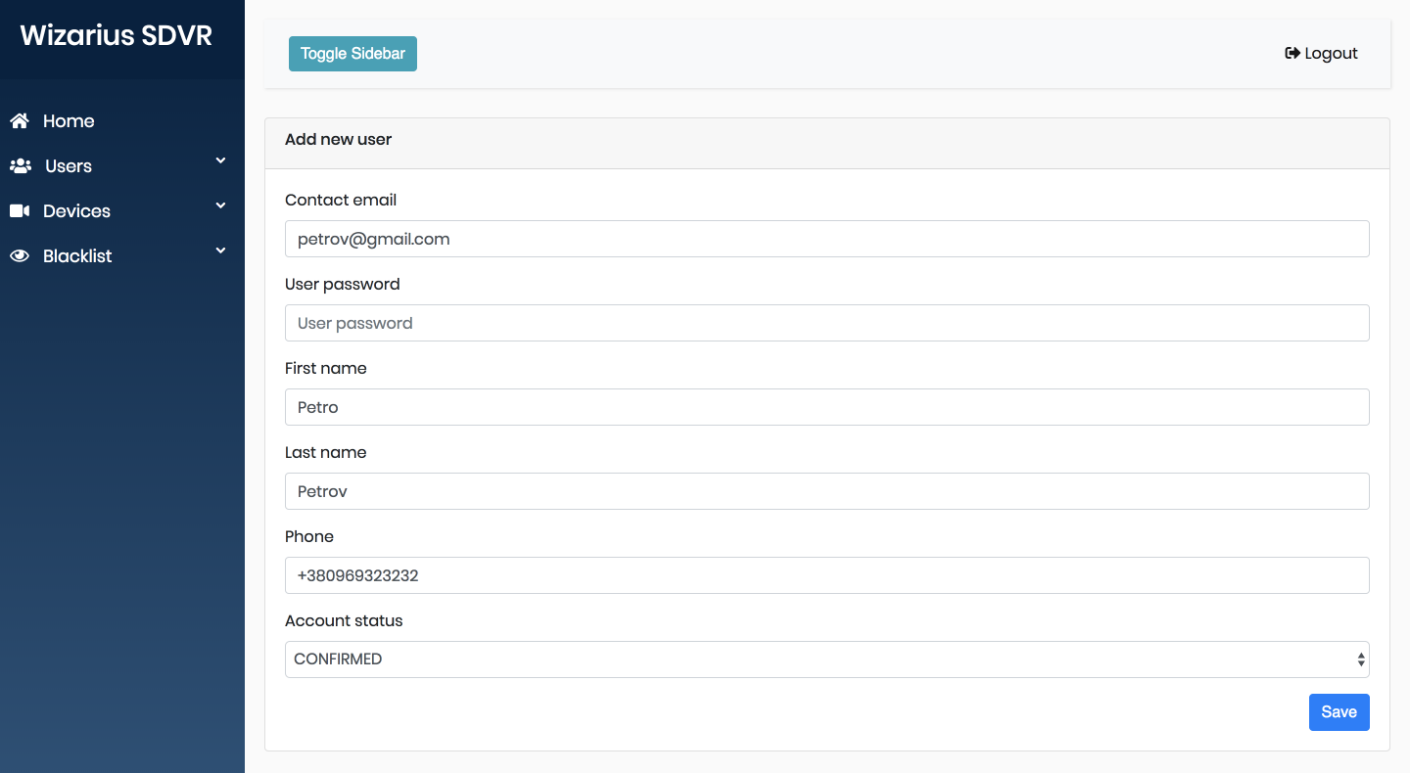
Рисунок 3.15 - Форма для редагування профілю користувачів

Також з перегляду даних користувачів, є можливість перейти у деталі про користувача, що відображені на рисунку 3.16.
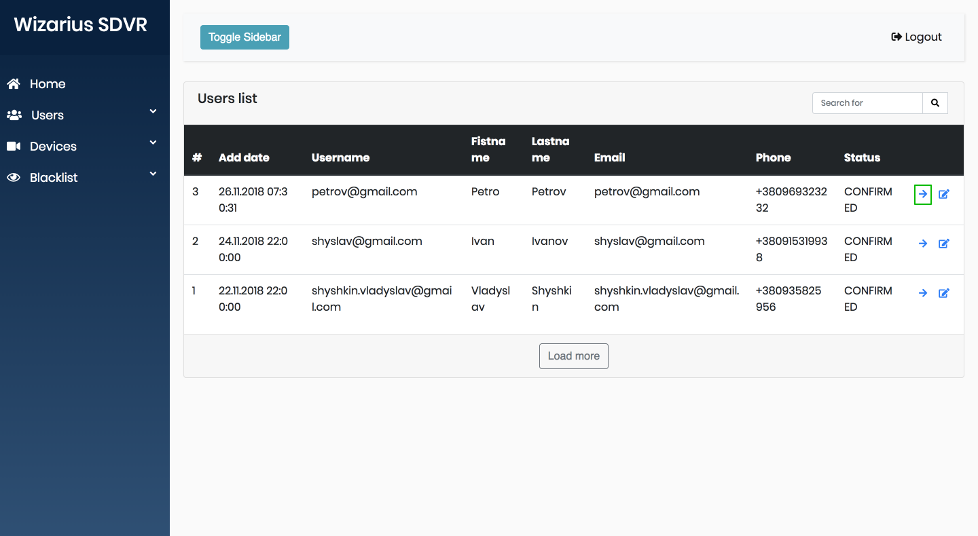
Рисунок 3.16 - Кнопка для переходу до перегляду інформації про користувача
На рисунку 3.17 відображений вигляд сторінки для перегляду детальної інформації про користувачів.
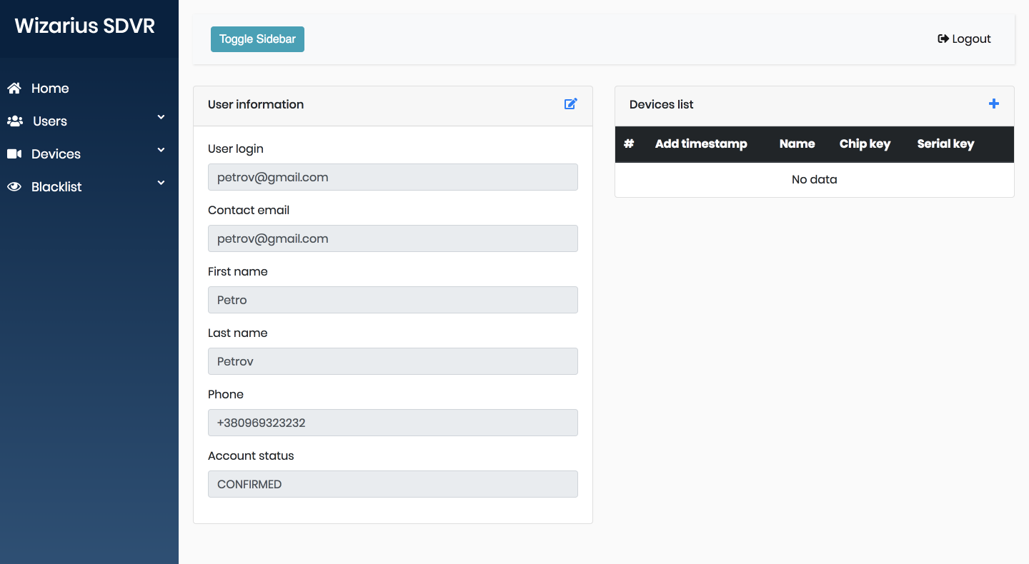
Рисунок 3.17 - Детальна інформація про користувача
Також у адмін-панелі є можливість для управління пристроями. На рисунку 3.18 відображено додавання нового пристрою до системи із заповненням необхідних полів.
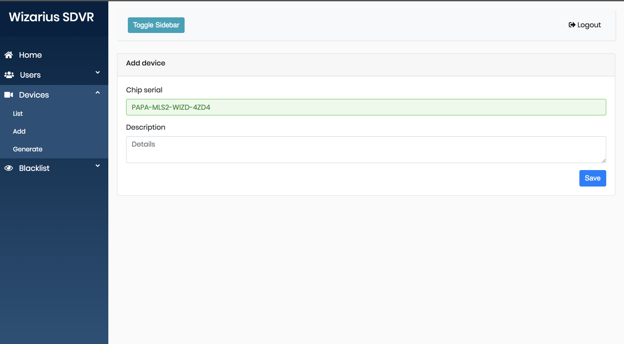
Рисунок 3.18 - Додавання нового пристрою
Оскільки проект пов’язаний із різними пристроями, для того, щоб додати в систему новий пристрій, для нього треба згенерувати серійний номер. На рисунку 3.19 відображений процес генерації серійного номеру пристрою.
Для цього треба перейти до розділу у меню “Згерувати” (рисунок 3.20) та обрати необхідну кількість.
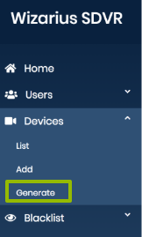
Рисунок 3.19 - Розділ меню про пристрої
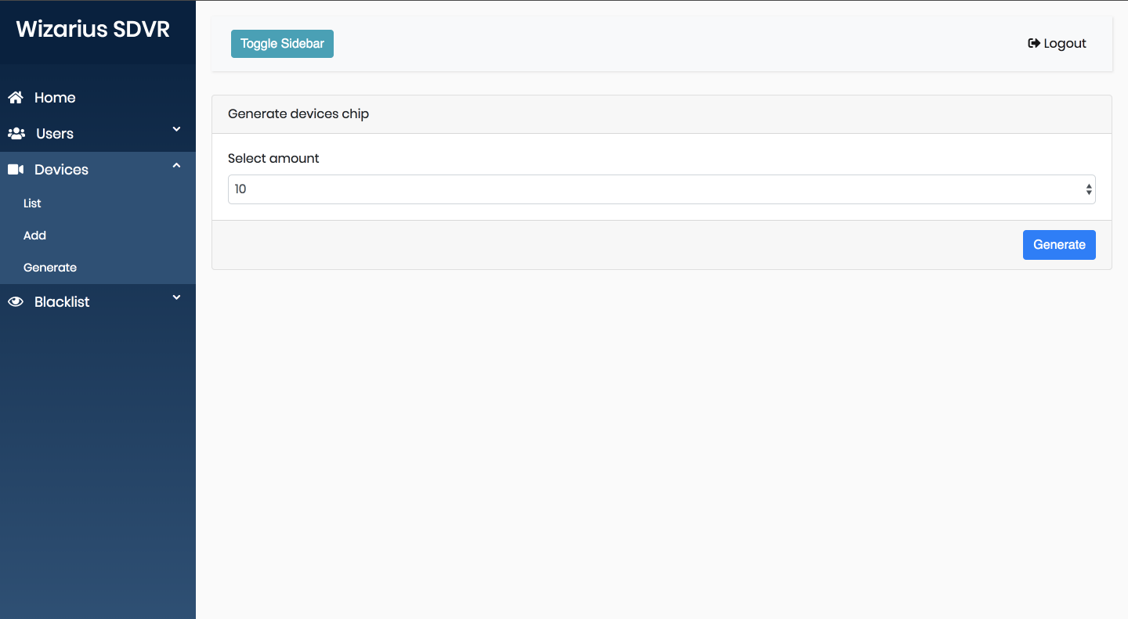
Рисунок 3.20 - Генерація id пристрою
У системі можна переглянути список пристроїв та дані про них (рисунок 3.21).
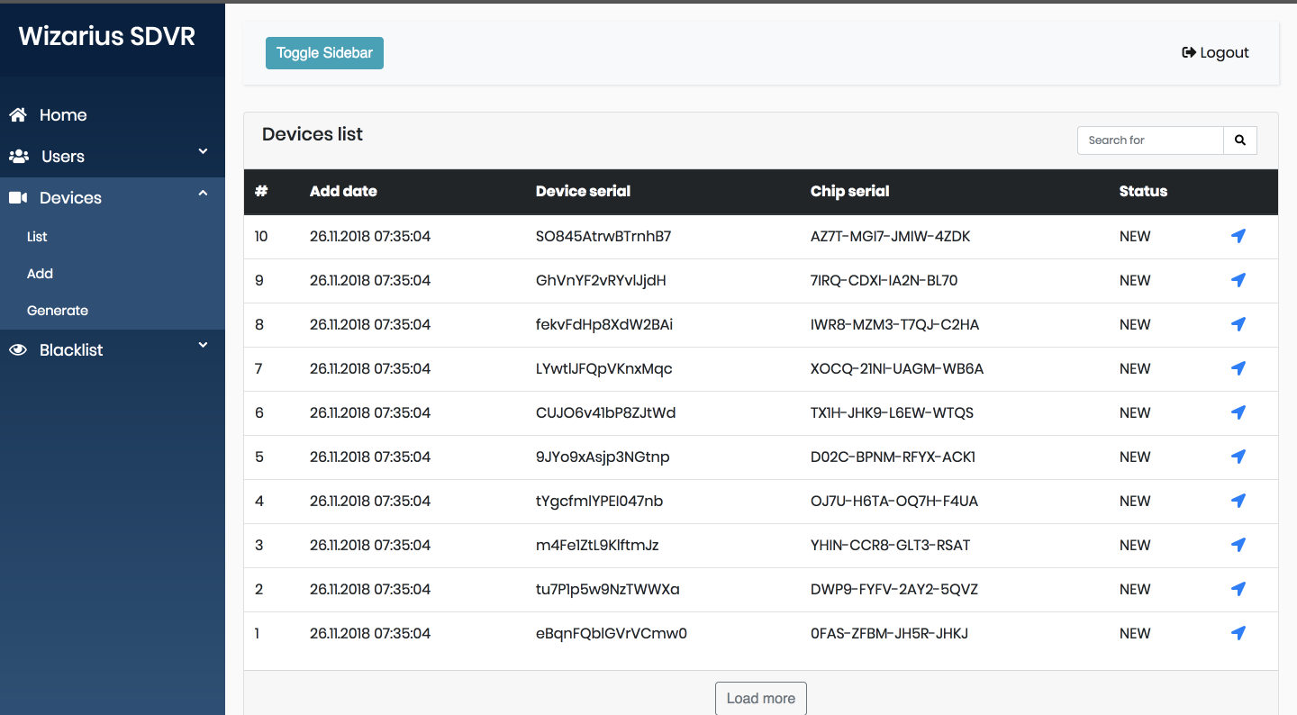
Рисунок 3.21 - Перегляд даних про пристрій
Для перегляду місцезнаходження пристрою необхідно натиснути праву кнопку (рисунок 3.22). Іконка автоматично буде рухатись при русі автомобіля.
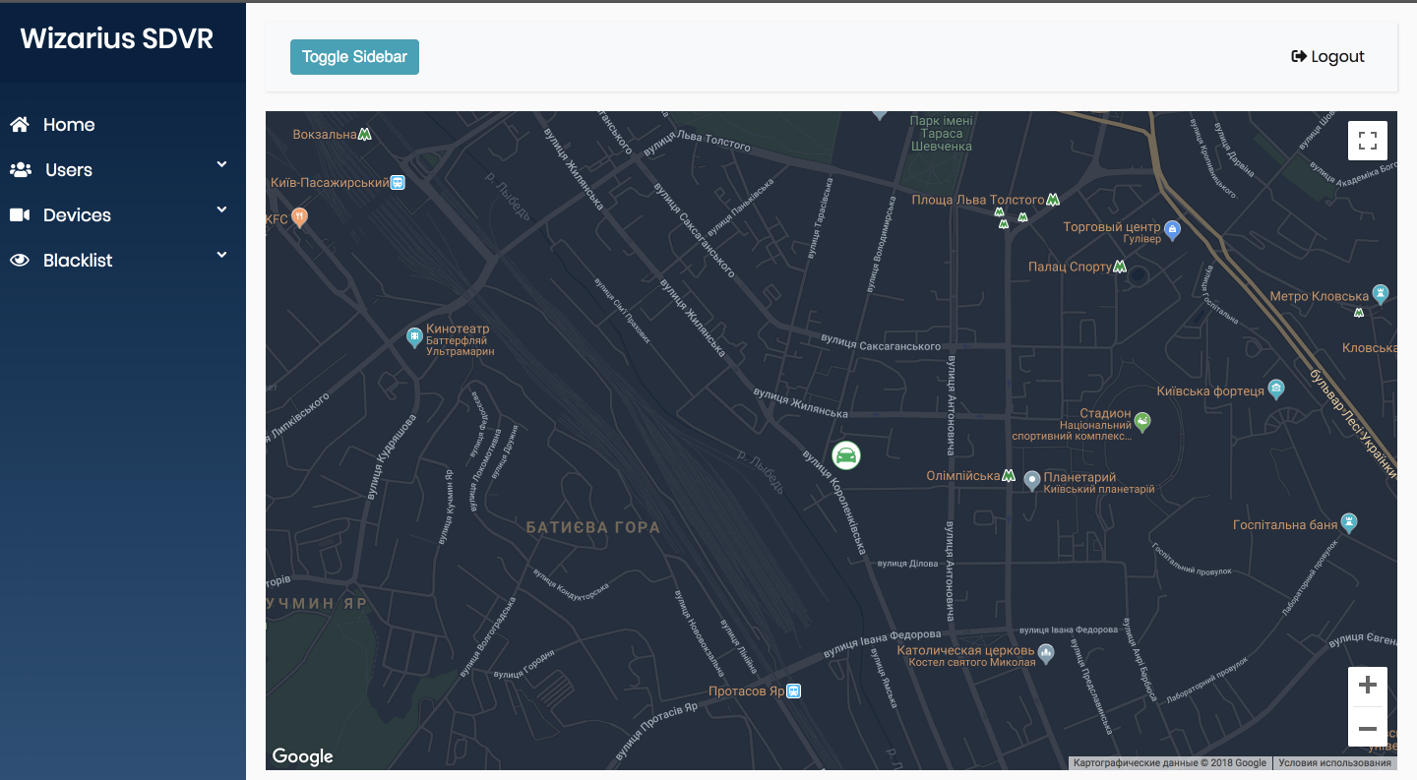
Рисунок 3.22 - Відслідковування руху автомобіля
Меню BlackList. Для додання транспортного засобу до чорного списку необхідно заповнити форму. Обов’язково додати фото транспортного засобу та документів (рисунок 3.23 - 3.24).
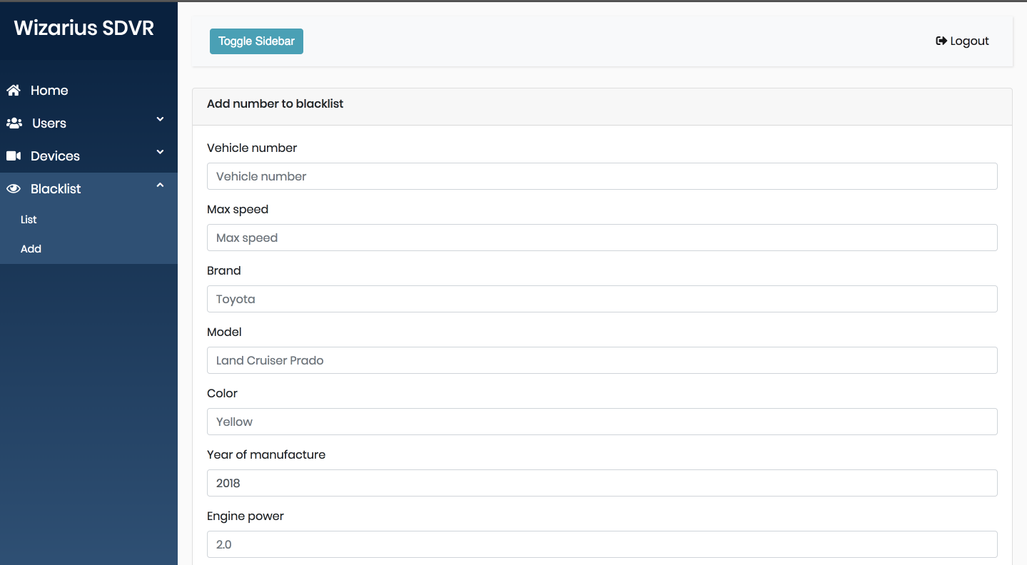
Рисунок 3.23 - Додавання автомобільного номеру до
чорного списку - Частина 1

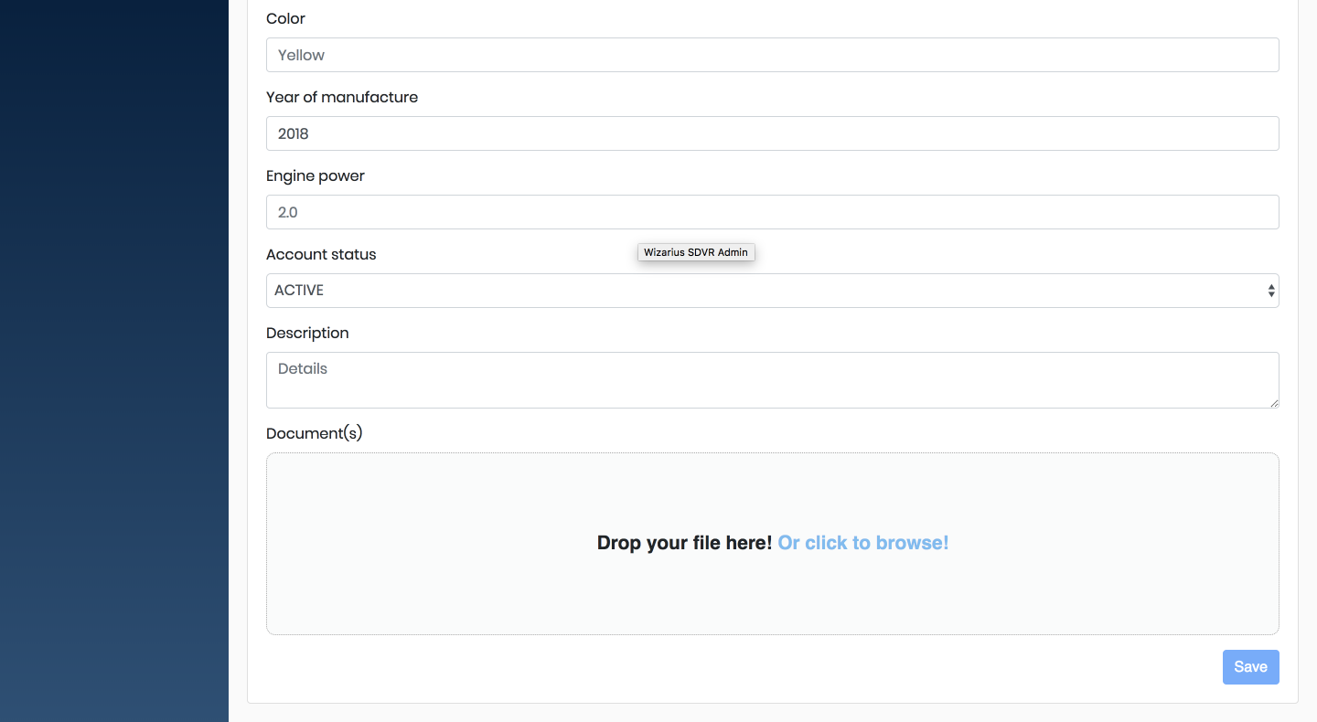
Рисунок 3.24 - Додавання автомобільного номеру до
чорного списку - Частина 2
Список номерів в чорному списку можна переглянути у підрозділі “List” розділу “BlockList”. Відкриється табличне представлення даних про номери у чорному списку (рис. 3.25).
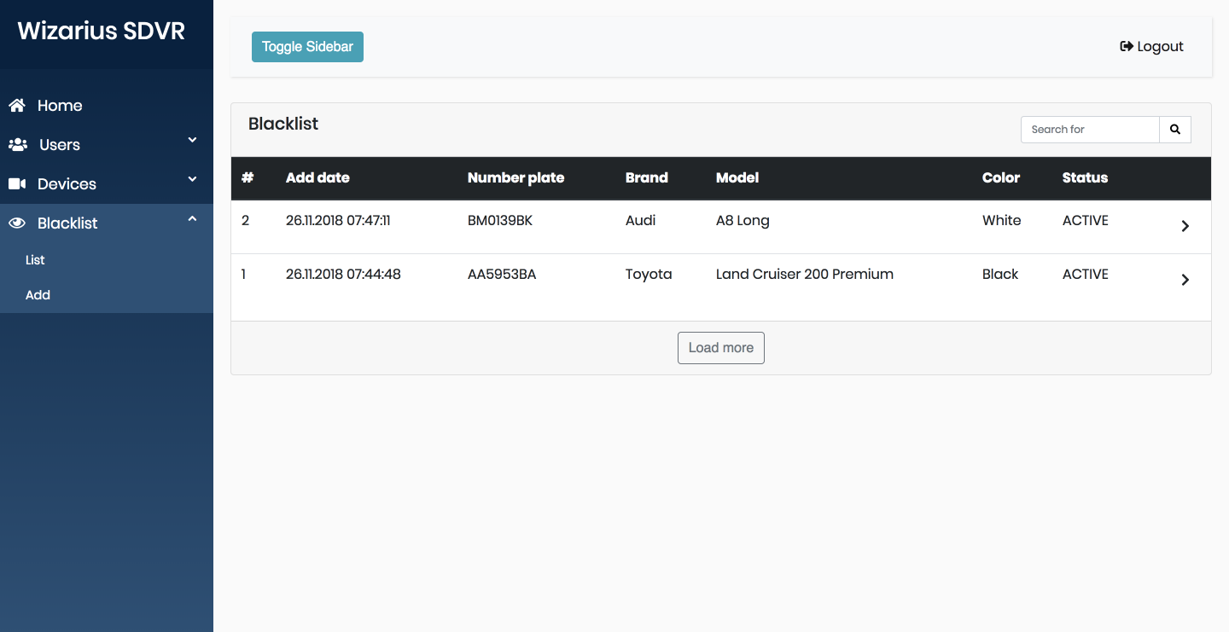
Рисунок 3.25 - Перегляд номерів у чорному списку
Для перегляду детальної інформації по номеру необхідно натиснути на пункт меню (рисунок 3.26).
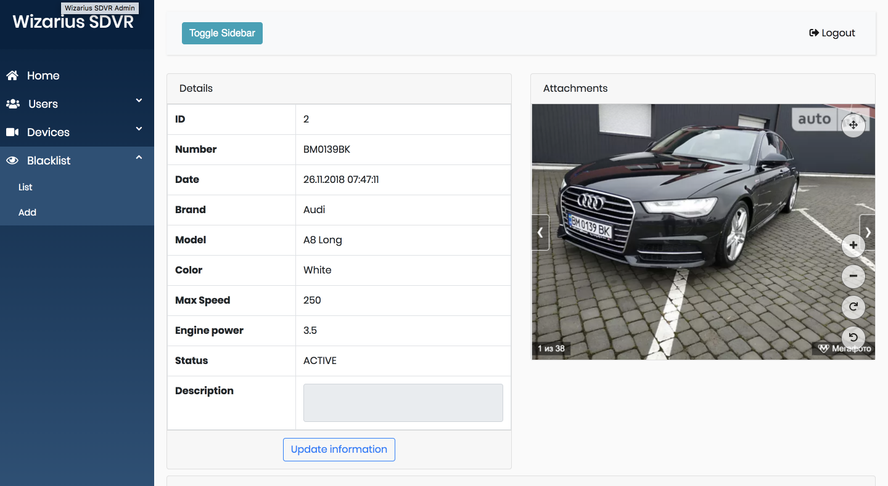
Рисунок 3.26 - Перехід до розгляду детальної інформації
Знизу сторінки знаходяться всі знаходження, які оновлюються в режимі реального часу. Для перегляду необходно натиснуту кнопку зі стрілочкою (рис. 3.27). Тоді відкриється карта для перегляду (рис. 3.28).
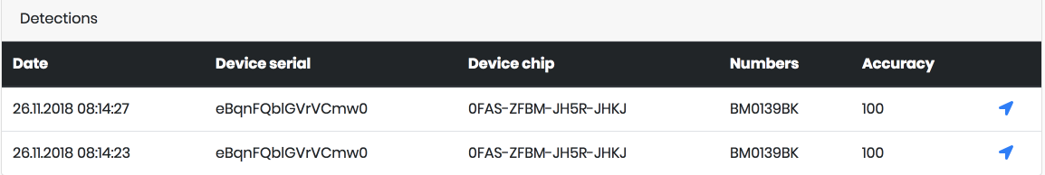
Рисунок 3.27 - Оновлення даних

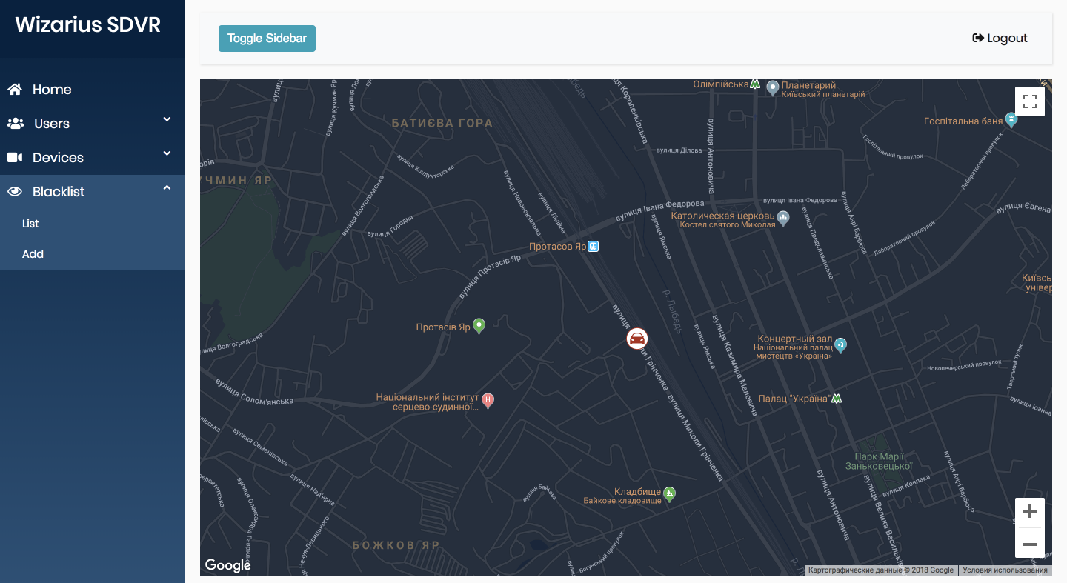
Рисунок 3.28 - Карта для перегляду місцезнаходження

Опис технічного забезпечення
Схема структурна розгортання (наведна у частині графічного матеріалу) відображає, які обчислювальні вузли були розроблені або реалізовані в програмно-апаратному комплексі розумного відео-реєстратора. З неї можна побачити, що розумний відеореєстратор складається з клієнтської частини (device), який за допомогою протоколу HTTP обніється даними з кластером Kafka. Кластер Kafka за допомогою TCP - з’єднання обмінюється даними з Apache consumer producer cluster, після чого дані зберігаються на сервері.
До серверу під’єднана адмін-панель, яка за допомогою протоколу HTTP передає та отримує дані з браузера.

Висновок до розділу
У даному розділі були розглянуті основні засоби розробки програмно-апаратного комплексу розумного відеореєстратора та описані причини використання мови програмування Java для написання даного програмного продукту. Визначено список баз даних які використовуються в проекті та причини їх застосування. Описана технологія Apache Kafka на якій побудована частина взаємодії клієнтів та сервера.
Важливо зазначити, що даний проект складається з програмної частини (програмне забезпечення приладу, сайт, сервер) та апаратної частини (побудова приладу). Детально було розглянута апаратна частина розумного відеореєстратора, модулі та схеми підключення до мікрокомп’ютера Rasbperry Pi. Крім того, даний розділ містить інструкцію користувача у роботі з адмін-панеллю.

РОЗРОБКА СТАРТАП-ПРОЕКТУ

Опис ідеї
Опис ідеї стартапу можна побачити у таблицях 4.2 - 4.3.
Таблиця 4.1 - Опис ідеї стартап-проекту
Зміст ідеї | Напрямки застосування | Вигоди користувача
Створити розумний відеореєстратор, який розпізнає вхідну інформацію з відеопотоку та відправляє на сервер розпізнані дані. | Державні органи, а саме, патрульні автомобілі. | - Патруль проходить не просто, проїжджаючи містом, а приносить користь.  - Реєстратор записує всю інформацію на дорозі, що може бути використана при ДТП.  - В реєстраторі присутній GPS датчик, що дає можливість слідкувати за транспортним засобом
 | Фірма | - Надає можливість продивлятись маршрут транспортного засобу, що дає можливість контролювати співробітників.  - Реєстратор записує всю вхідну інформацію на дорозі.  - Постійна підтримка та бонуси за знайдений автомобіль.
 | Звичайний покупець | - Слідкувати за транспортним засобом  - Записувати вхідну інформацію на дорозі  - Постійна підтримка та бонуси за знайдений автомобіль
Таблиця 4.2. -Визначення сильних, слабких та нейтральних характеристик ідеї проекту
№ | Техніко-  економічні  характерис-  тики ідеї | Потенційні товари/концепції конкурентів |  |  |  | W слабка сторона | N  нейтральна сторона | S  сильна сторона
№ | Техніко-  економічні  характерис-  тики ідеї | Мій проект | Конкурент 1  (Камери в мостах) | Конкурент 2  (Камери на парковках) | Конкурент 3  (Камери для запису) | W слабка сторона | N  нейтральна сторона | S  сильна сторона
1 | Гнучкі ціни | Ціна на пристрій залежить тільки від камери та мікро компьютеру | Ціна на пристрій залежить від рівня захисту від корозії та інших природних умов, місця встановлення і т.д. | Ціна на пристрій залежить від рівня захисту від природних умов, додаткових держачів і т.д. | Ціна на пристрій залежить від природних умов, місця встановлення, додаткових держачів і тд. | Ціна залежить від потужності оброблюючого приладу | Ціна залежить від якості камери | Повністю відсутні витрати на захист від природних факторів
2 | Динаміка галузі | Проект може бути розширений різними другими типами розпізнавання та функціями | Розвиток обмежений, оскільки камера стоїть в одному місті | Розвиток обмежений оскільки камера стоїть на в'їзді та виїзді з парковки та дуже залежить від розташування. | Дана сфера розвивається, але дуже складно контролювати оскільки такі камери повинні розпізнавати багато факторів. | Неможливість застосування без автомобілю | Велика ціна на розробку | Необмежена кількість додаткового функціоналу
3 | Переваги у витратах виробництва. | Прилад як конструктор, який складається вже з готових модулів. | Складність адаптації до погодних умов. | Складність адаптації до різних кутів нахилу та різних видів парковок, рівня світу і т.д. | Складність адаптації до погодних умов та місць встановлення. | Ціна залежить від оптових закупок на різні модулі та деталі. | Дуже тісний контакт з розробниками в інших галузях. | Вибране лише одне місце встановлення, що дає можливість скоротити витрати на різні пристрої для встановлення.

Технологічний аудит ідеї проекту
Технічні характеристики проекту наведені у таблицях 4.3.
Таблиця 4.3. -Технологічна здійсненність ідеї проекту
№ п/п | Ідея проекту | Технології її реалізації | Наявність технології | Доступність технологій
1 | Створити розумний відеореєстратор, який аналізує ситуацію на дорозі | Мікрокомп’ютер Raspberry PI | Мікрокомп’ютер наявний в вільному продажу і його доробляти не потрібно | Доступна
2 |  | Мікрокомп’ютер Asus Tinker Board |  | Доступна
3 |  | Робота з камерою | Технологія наявна, але потрібно збільшувати якість відео, записанного з камери | Доступна
4 |  | GPS датчик | Технологія наявна, але потрібно писати бібліотеку для роботи з GPS форматом NMEA | Доступна
5 |  | Стабілізатор | Технологія наявна, але потрібно розробляти бібліотеку для роботи з даним типом датчику під мікрокомп’ютери | Доступна
6 |  | Датчик ступенів свободи | Технологія наявна, але потрібно розробляти бібліотеку для роботи з датчиком | Доступна
7 |  | СУБД | Технології СУБД, що підтримують повнотекстовий пошук | Доступна
Протягом розробки програмно-апаратного комплексу був використаний мікрокомп’ютер Raspberry PI, модуль камери Raspberry v2, монітор руху 10 DOF IMU Sensor, GPS модуль від компанії WaveShare на основі NEO-6М, а також СУБД Postgres та ElasticSearch.

Аналіз ринкових можливостей запуску стартап-проекту
У таблицях 4.4 - 4.13 наведений аналіз ринку.
Таблиця 4.4 - Попередня характеристика потенційного ринку стартап-проекту
№ п/п | Показники стану ринку (найменування) | Характеристика
1 | Кількість головних гравців, од | 1
2 | Загальний обсяг продаж, грн/ум.од | 50 000 - ціна комплекту
3 | Динаміка ринку (якісна оцінка) | Зростає
4 | Наявність обмежень для входу (вказати характер обмежень) | Знаходження покупців та участь у тендерах для продажі органам влади
5 | Специфічні вимоги до стандартизації та сертифікації | Вимоги до якості записаного відео, вимоги до точності та швидкості
6 | Середня норма рентабельності в галузі (або по ринку), % | 80%

Таблиця 4.5 - Характеристика потенційних клієнтів

№ п/п | Потреба, що формує ринок | Цільова аудиторія (цільові ринки) | Відмінності у поведінці різних цільових груп клієнтів | Вимоги споживачів до товару
1 | Потреба у знаходженні викрадених автомобілів | Органи влади | Всі закупівлі проходять через тендери, та товар повинен задовольняти ГОСТИ | Надійність  Якість  Підтримка  Довговічність  Гарантія  Розвиток  Простота  Документованість  Ефективність
2 | Потреба у знаходженні викрадених автомобілів | Компанії | Продукт повинен бути якісним, мати службу підтримки, надійний та той що розвивається
3 | Потреба у знаходженні викрадених автомобілів | Фізичні особи | Товар повинен бути компактним, не громіздким та простим для використання
3 | Потреба у аналізі даних з патрульних автомобілів | Органи влади | Всі закупівлі проходять через тендери, та товар повинен задовольняти ГОСТИ
4 | Потреба у відеореєстраторі в кожній машині | Фізичні особи | Отримання надійного товару, який оновлюється, зарекомендував себе як товар гарної якості

Таблиця 4.6 - Фактори загроз
№ п/п | Фактор | Зміст загрози | Можлива реакція компанії
1 | Відсутність конкуренції | Відсутність даних пристроїв на ринку | Диктування умов та правил. Встановлення цін на пристрої даного типу
2 | Співпраця з органами влади (поліція) | Органи влади можуть не захотіти працювати та купувати даний прилад для патрульних автомобілів | Вирішення додаткових проблем органів влади в даній сфері та прийняття деяких умов та правил сформованих на протязі деякого періоду часу
3 | Незрозумілість | Люди можуть не зрозуміти основні принципи та ідеї встановлення данного автомобільного відеореєстратору | Проводити рекламну кампанію та створювати детальні ролики роботи пристрою та його використання
4 | Ціна на пристрій | Ціна на пристрій більша, ніж ціна на звичайний відеореєстратор | Надання винагород за участь у пошуці викрадених автомобілів

Таблиця 4.7 - Фактори можливостей
№ п/п | Фактор | Зміст можливості | Можлива реакція компанії
1 | Відсутність конкурентів | Відсутність конкурентів, що дає можливість зайняти частину ринку та вирішити проблеми в даній сфері | Диктування умов та правил. Встановлення цін на пристрої даного типу
2 | Співпраця з органами влади | Відсутність даного приладу у поліцейських в даний момент | Нав’язати актуальність та необхідність даного пристрою у роботі кожного патрульного
3 | Співпраця з компаніями | Можливо додатково вирішити проблеми деяких компаній (таксі, далекобійники) та покращити продукт і розширити базу пристроїв | Знаходження рішень персонально для кожного клієнта
4 | Співпраця з фізичними особами | Залучити активістів, які уже на даний момент залучені до даної проблеми | Демонстрація актуальності даного пристрою в кожному автомобілі

Таблиця 4.8 - Ступеневий аналіз конкуренції на ринку
Особливості конкурентного середовища | В полягає дана характеристика | Вплив на діяльність підприємства (можливі дії компанії, щоб бути конкурентоспроможною)
1. Вказати тип конкуренції  - монополія | Повна відсутність компаній, які надають дані послуги на ринку | Розмір ціни на пристрій не повинний набагато перевищувати ціну на звичайні реєстратори. Зниження цін за рахунок винагород за пошук автомобілів.
2. За рівнем конкурентної боротьби  - національний | Можливе поширення даного пристрою по всім районам, регіонам та країнам, де є проблема з викраденням автомобілів | Рекламна компанія направлена на розповсюдження інформації про товар та його функціонал та функціональні можливості, основна ідея використання та результати застосування даного пристрою
3. За галузевою ознакою - внутрішньогалузева | Співпраця з органами влади та компаніями, та іншими видами галузями, які переміщуються на автомобілях | Зосередитись на велику кількість сфер дає можливість охопити велику кількість сфер та розвивати програмно апаратний комплекс розумного відеореєстратору
4. Конкуренція за видами товарів:  - між бажаннями . | Задоволення потреб клієнтів для отримання більшого попиту на пристрій розумного відеореєстратора | Створення додаткового апаратного та програмного функціоналу для вирішення додаткових бажань клієнтів
5. За характером конкурентних переваг:  - цінова. | В першу чергу компанія, органи влади, фізична особа зверне увагу на цінову складову даного пристрою, та що вони отримують за дану ціну | Зниження ціни на пристрій закупівлями великими партіями, заключення контрактів на використання більш дешевих пристроїв
6. За інтенсивністю:  - марочна. | Назва та уже існуючі програмні продукти, гарний імідж є дуже важливим в даній сфері | Не має права на помилку та створення додаткових сервісних центрів, служби підтримки, яка завжди зможе відповісти на запитання клієнтів

Таблиця 4.9 - Аналіз конкуренції в галузі за М.Портером
Складові аналізу: | Прямі конкуренти | Потенційні конкуренти | Постачальники | Клієнти | Товари-замінники
Складові аналізу: | В даній сфері діяльності розумних реєстраторів конкурентів немає оскільки в світі не існує компаній, які надають пристрій розумного відеореєстратора з функціоналом розпізнавання номерів | Можлива поява аналогічних пристроїв, які будуть дешевшими | Постачальники GPS датчиків, мікрокомп’ютерів Raspberry PI / Asus Tinkerboard, постачальники камер | Органи влади,  фізичні особи,  компанії | Товарів-замінників не існує
Висновки: | Низька | Можливість входу на ринок велика. Потенційні клієнти з’являться після набуття популярності на ринку. | Постачальники є дуже важливим та через збільшення ціни на якийсь із датчиків призводить до збільшення ціни на розумний відеореєстратор | Клієнт може диктувати умови точності, швидкості, додатково функціоналу та можливостей розумного відеореєстратора | Товар замінити неможливо, оскільки немає товарів замінників

Таблиця 4.10 - Обгрунтування факторів конкурентоспроможності
№ п/п | Фактор конкурентоспроможності | Обгрунтування (наведення чинників, що роблять фактор для порівняння конкурентних проектів значущих)
1 | Фактор компактності | Пристрій є компактним та не займає багато місця. Пристрій живиться від звичайного USB.
2 | Фактор швидкості | Пристрій швидко виконує свою роботу в реальному часі
3 | Фактор зручності | Пристрій може бути переміщений в будь-яку іншу машину без додаткових проблем з встановаленням
4 | Фактор шуму | Пристрій є тихим
Таблиця 4.11 - Обгрунтування факторів конкурентоспроможності
№ п/п | Фактор конкурентоспроможності | Бали 1-20 | Рейтинг товарів-конкурентів у порівнянні з розробленим розумним відеореєстратором
№ п/п | Фактор конкурентоспроможності | Бали 1-20 | -3 | -2 | -1 | 0 | +1 | +2 | +3
1 | Компактність | 15 |  |  |  |  | +
2 | Швидкість | 10 |  |  |  | +
3 | Зручність | 20 |  |  |  | +
4 | Шум | 20 |  |  |  |  | +

Таблиця 4.12 - SWOT - аналіз стартап-проекту
Сильні сторони:  додаткові можливості при використанні звичайного розумного відеореєстратора. Розмір розумного відеореєстратору. | Слабкі сторони:  вартість пристрою у відношенні до звичайного відеореєстратора та його розмір
Можливості:  пристрій можливо покращити за допомогою додання додаткових датчиків, покращити камери та швидкість роботи за допомогою використання більш потужного мікрокомп’ютера | Загрози:  швидко можуть з’явитись компанії конкуренти які будуть більш дешевими та компактними та з більшою точністю розпізнавання ситуації на дорозі
Таблиця 4.13 - Альтернатива ринкового впровадження стартап-проекту
№ п/п | Альтернатива (орієнтовний комплекс заходів ) ринкової поведінки | Ймовірність отримання ресурсів | Строки реалізації
1 | Директ-маркетинг. Дуже важливими є тісні зв’язки між потенційними покупцями | 60% | 12 місяців
2 | Інтернет-маркетинг, а саме:  сайт компанії, на якому можна ознайомитись з ідеєю пристрою та його роботою | 90% | 2 місяця

Таблиця 4.14 - Вибір цільових груп потенційних споживачів
№  п/п | Опис профілю  цільової групи  потенційних  клієнтів | Готовність  споживачів  сприйняти  продукт | Орієнтовний  попит в межах  цільової групи  (сегменту) | Інтенсивність  конкуренції в  сегменті | Простота входу у сегмент
1 | Органи влади | Висока | Середній | Відсутність конкуренції | Вхід у сегмент середній, оскільки через різні правила та тендерів на закупівлю є деякі складності.
2 | Компанії | Середня | Середній | Відсутність конкуренції | Вхід у сегмент є не простий, оскільки наявних рішень немає та кожна сфера потребує індивідуального підходу
3 | Фізичні особи | Невисока | Невисокий | Відсутність конкуренції | Вхід у сегмент є високий, оскільки фізичній особі байдужі проблеми інших та безпека в країні
Цільові групи: №1, №2, №3

Таблиця 4.15 - Визначення базової стратегії розвитку
№ | Обрана альтернатива розвитку  проекту | Стратегія охоплення ринку | Ключові конкурентос-  проміжні позиції відповідно до обраної  альтернативи | Базова стратегія  розвитку
1 | Даний програмний продукт в основному орієнтується на органи влади та компанії, які зацікавлені в додаткових можливостях відеореєстратора. Для клієнтів можливі деякі модифікації, наприклад детектування часу автомобіля в дорозі. Тому найголовніша альтернатива розвитку проекту - технічні видозміни та покращення. | Даний товар продається із врахуванням безпосередньої комунікації між продавцем та клієнтом, отже, маємо ексклюзивний розподіл. | На даний момент не існує проектів- аналогів до розумного відеореєстратора. Найкраща позиція - позиціонування себе як ноу-хау у сфері ІТ. | Стратегія диференціації
Таблиця 4.16 - Визначення базової стратегії конкурентної поведінки
№ | Чи є проект «першопрохідцем» на  ринку? | Чи буде компанія  шукати нових споживачів, або забирати існуючих у  конкурентів? | Чи буде компанія  копіювати основні  характеристики  товару конкурента, і які? | Стратегія конку-  рентної поведінки
1 | Так | Компанія буде шукати нових споживачів та намагатись забирати існуючих у звичайних відеореєстраторів за допомогою нових технологій | Компанія буде копіювати основні характеристики звичайного відеореєстратора та доповнювати додатковим функціоналом | Стратегія лідера

Таблиця 4.17 - Визначення стратегії позиціонування
№ | Вимоги до  товару цільової аудиторії | Базова  стратегія  розвитку | Ключові конкурентоспроможні позиції  власного стартап-  проекту | Вибір асоціацій, які мають сформувати комплексну позицію  власного проекту (три ключо-  вих)
1 | Компактність | Зростання | Позиціонування програмно-апаратного комплексу як такого, що є мобільним та має невеликі фізичні розміри. | Мобільність  Зручність Швидкодія  Ефективність  Функціональність  Простота у використанні
2 | Швидкість | Зростання | Позиціонування розробленого застосування як такого, що вимагає мінімального часу на обробку даних.
3 | Функціональність | Стабілізація | Позиціонування проекту як такого, що має багато можливостей, що задовольняють всі вимоги користувачів.

Розроблення маркетингової програми стартап-проекту
Результати наведені у таблицях 4.18 - 4.22.
Таблиця 4.18 - Визначення ключових переваг концепції потенційного товару
№ | Потреба | Вигода, яку про-  понує товар | Ключові переваги перед конкурентами (існуючі  або такі, що потрібно створити)
1 | Швидкість | Робота розумного реєстратору є швидкою | Звичайний відеореєстратор тільки знімає ситуацію на дорозі, та не приносить ніякої вигоди
2 | Компактність | Пристрій є компактний і живиться від USB | Пристрій є компактним, а саме, таким, як і є звичайний реєстратор, але має дуже великі можливості
3 | Функціональність | Товар є набагато функціональнішим, ніж звичайні відеореєстратори | Є можливість дивиться де знаходиться автомобіль та приносити користь країні
Таблиця 4.19 - Опис трьох рівнів моделі товару
Рівні товару | Сутність та складові
- Товар за задумом | За задумом маємо програмно-апаратний комплекс розумного відеореєстратора, що включає в собі клієнтську частину (пристрій) та серверну частину (прийом та консолідування даних з пристроїв)
- Товар у реальному виконанні | Властивості / характеристики: | Час на відправку до брокеру | Кількість потоків обробки даних | Кількість кадрів за секунду
- Товар у реальному виконанні | Властивості / характеристики: | 120 мс | 5 потоків | 5 кадрів
- Товар у реальному виконанні | Якість: параметри тестування
- Товар у реальному виконанні | Марка: Wizarius
- Товар із підкріпленням | До продажу: програмно-апаратний комплекс розумного відеореєстратору
- Товар із підкріпленням | Після продажу: програмно-апаратний комплекс розумного відеореєстратору із можливістю розпізнавання автомобільних номерів

Таблиця 4.20 - Визначення меж встановлення ціни
№ | Рівень цін на  товари-замінники | Рівень цін на  товари  аналоги | Рівень доходів цільової групи споживачів | Верхня та нижня межі встановлення ціни на товар/послугу
1 | Товарів замінників не має | 50000 гривень - комплект | 2000$ | Нижня - 500$  Верхня - 2000$

Таблиця 4.21 - Формування системи збуту
№ | Специфіка закупівельної  поведінки цільових клієнтів | Функції збуту, які має  виконувати постачаль-  ник товару | Глибина каналу  збуту | Оптимальна  система збуту
1 | Клієнти можуть забажати отримувати товар на реалізацію або для тестування та мати можливість закупити великими партіями | Продаж товару за зазначеною ціною | Дворівневий канал збуту | На самому початку компанія буде застосовувати канали збуту:  Директ-маркетинга  Інтернет-маркетинг  Далі після розповсюдження та досягнення деякого рівня продажів перейти до дворівневого каналу збуту.
Таблиця 4.22 - Концепція маркетингових комунікацій
№ | Специфіка поведінки цільових клієнтів | Канали комунікацій, якими  користуються  цільові клієнти | Ключові позиції, обрані для  позиціонування | Завдання рекламного повідомлення | Концепція рекламного звернення
1 | Для клієнта є дуже важливим, щоб його персональні дані ніде не використовувались, оскільки це порушує його основні права | Інтернет сайт, Персональні повідомлення (розсилка) | Програмний продукт позиціонує себе як унікальний пристрій, який в режимі реального часу аналізує ситуацію на дорозі та надає можливість знайти автомобілі на яких скоєний злочин | Повідомити клієнтів про появу та можливості програмного продукту.  Запевнити про захищеність персональних даних | Підвищення рівня розкриття злочинів скоєних на транспортних засобах

Висновки до розділу
На даний момент товар є унікальним, тому є дуже великий шанс знайти потенційного покупця. Насамперед політика маркетингу націлена на органи влади (поліція), оскільки в даний момент патрульні машини орієнтуються тільки на свій зір, завдяки продукту розумного відеореєстратора дані будуть проаналізовані в режимі реального часу.
Одним із бар’єрів входження є необхідність завірення клієнтів у високому рівні захищеності персональних даних. Оскільки пристрій має розроблена система має постійний доступ до місцезнаходження клієнтів.
Також потрібно пам’ятати про доцільну розвиток продукту, оскільки додавання стабілізаторів для камери, компасу, GPRS датчику завдяки якого в машині завжди буде присутній інтернет є дуже важливим для подальшого розвитку продукту.

ВИСНОВКИ
Під час виконання магістерської роботи було вперше розроблено програмно-апаратний комплекс розумного відеореєстратора. Його особливість полягає в тому, що він має в основі мікрокомп’ютер із підключеними датчиками, а тому є мобільним та компактним, та має можливість обробляти та передавати дані у режимі реального часу. Крім того, була розроблена серверна частина, яка може приймати дані одночасно з різних пристроїв, їх зберігати та надавати можливість для подальшого аналізу (пошук викрадених автомобілів за їх номером).
Результатами виконання магістерської роботи став аналіз останніх технологій для побудови програмно-апаратного комплексу розумного відеореєстратора, який аналізує вхідну інформацію отриману з камери в режимі реального часу. Для вирішення проблем отримання великої кількості повідомлень в секунду від клієнта використовується Apache Kafka для якої написаний HTTP сервер для простішого використання та з’єднання між сервером та клієнтом за допомогою HTTP протоколу.
Було проведено ряд тестів, що аналізують можливості до серіалізації/десеріалізації різних технологій: GSON, Protobuf, Jackson. Результатом досліджень стало обґрунтування доцільності використання протоколу Protobuf, оскільки він показував найкращі результаті на різних розмірах даних.
Завдяки використанню Петрі-об’єктного підходу виконано розрахунок параметрів клієнта, які стали основними при конфігурації системи розумного відеореєстратора, також було проаналізовано та розраховано максимальну кількість клієнтів, яку може обслуговувати один сервер.
Були здобуті навички по роботі з Google Maps та мікрокомп’ютерами: Raspberry PI та Asus TinkerBoard. Для роботи з апаратною частиною здобуті нові знання про порти GPIO, серійні порти, датчиками, які дозволяють отримувати GPS координати у форматі NMEA та рішення по перетворенню даного формату у більш зручний. Досліджено роботу з камерою за CSI інтерфейсом та використання мікрокомп’ютеру в режимі великої навантаженості.

ПЕРЕЛІК ПОСИЛАНЬ
- Про викрадення автомобілів [Електронний ресурс] // Сегодня. – 2018. – Режим доступу до ресурсу: https://www.segodnya.ua/economics/avto/v-ukraine-ugonyayut-po-15-avtomobiley-v-sutki-1160255.html.
- ASUS Tinker Board [Електронний ресурс] – Режим доступу до ресурсу: https://tinkerboarding.co.uk/wiki/index.php?title=Hardware.
- Kafka official [Електронний ресурс] – Режим доступу до ресурсу: https://kafka.apache.org/.
- NMEA data [Електронний ресурс] – Режим доступу до ресурсу: http://www.gpsinformation.org/dale/nmea.htm.
- Kaplan E. Understanding GPS/GNSS: Principles and Applications / E. Kaplan, C. J. Hegarty., 2017. – 1002 с.
- Honza K. Elasticsearch Documentation / Král Honza. – 2018. – №63.
- Alexey V. Working with PostgreSQL: configuration and scaling / Vasyliev Alexey., 2017.
- Protocol buffers [Електронний ресурс] – Режим доступу до ресурсу: https://developers.google.com/protocol-buffers/.
- Персистентність [Електронний ресурс] – Режи доступу до ресурсу: https://ru.wikipedia.org/wiki/%D0%9F%D0%B5%D1%80%D1%81%D0%B8%D1%81%D1%82%D0%B5%D0%BD%D1%82%D0%BD%D0%BE%D1%81%D1%82%D1%8C
- Масштабованість [Електронний ресурс] – Режим доступу до ресурсу: https://ru.wikipedia.org/wiki/%D0%9C%D0%B0%D1%81%D1%88%D1%82%D0%B0%D0%B1%D0%B8%D1%80%D1%83%D0%B5%D0%BC%D0%BE%D1%81%D1%82%D1%8C.
- Redmon J. You Only Look Once: Unified, Real-Time Object Detection / J. Redmon, S. Divvala, R. Girshick. // CVPR. – 2016.
- Стеценко И.В. Формальное описание систем средствами Петри-объектных моделей / И.В. Стеценко// Вісник НТУУ «КПІ». Інформатика, управління та обчислювальна техніка: зб. наук. пр. – 2011. – № 53. – С. 74 – 81
- Стеценко І.В. Моделювання управляючих систем засобами мереж Петрі з інформаційними зв’язками / І.В. Стеценко // Вісник Черкаського державного технологічного університету. – 2011. –№ 3. – С. 3 – 9
- Сети Петри [Електронний ресурс] – Режим доступу до ресурсу: https://studme.org/98834/informatika/seti_petri.
- Цветков В. Я. Проблемы распределенных систем / В. Я. Цветков, А. Н. Алпатов. // Перспективы науки и образования. – 2014. – №6. – С. 31–36.
- Перухин М. Ю. Високошвидкісні розподілені нейронні мережі / М. Ю. Перухин, Л. Т. Яг'єва, А. Абади. // Вісник Казанського технологічного університету. – 2013.
- Apache Ignite [Електронний ресурс] – Режим доступу до ресурсу: https://ignite.apache.org/.
- Apache Cassandra [Електронний ресурс] – Режим доступу до ресурсу: http://cassandra.apache.org/.
- Spring Web MVC [Електронний ресурс] – Режим доступу до ресурсу: https://docs.spring.io/spring/docs/current/spring-framework-reference/web.html.
- GNU Gzip [Електронний ресурс] – Режим доступу до ресурсу: http://www.gnu.org/software/gzip/manual/gzip.html.
- Apache JMeter [Електронний ресурс] – Режим доступу до ресурсу: https://jmeter.apache.org/.
- Neha N. Kafka: The Definitive Guide: Real-Time Data and Stream Processing at Scale / Narkhede Neha., 2017. – 322 с. – (1 edition).
- Руссін О. С. ПЕРСИСТЕНТНІ СТРУКТУРИ ДАНИХ / О. С. Руссін. // ПИТАННЯ СУЧАСНОЇ НАУКИ І ОСВІТИ. – 2018.
- Active MQ [Електронний ресурс] – Режим доступу до ресурсу: http://activemq.apache.org/.
- RabbitMQ is the most widely deployed open source message broker. [Електронний ресурс] – Режим доступу до ресурсу: https://www.rabbitmq.com/.
- Patel S. K. Instant GSON / Sandeep Kumar Patel., 2013. – 60 с.
- Young T. M. The Jackson Cookbook / Ted M. Young. // LeanPub. – 2013. – С. 1–16.
- El-Rabbany A. Introduction to GPS: The Global Positioning System / Ahmed El-Rabbany., 2002. – 176 с.
- Kaehler A. Learning OpenCV 3: Computer Vision in C++ with the OpenCV Library / Adrian Kaehler., 2017. – 1024 с. – (1 edition).
- Cay S. Horstmann M. Core Java Volume I--Fundamentals / Marina Cay S. Horstmann.. – 1040 с. – (10th Edition).
- Monk S. Raspberry Pi Cookbook: Software and Hardware Problems and Solutions / Simon Monk., 2016. – 510 с. – (2 edition).
- Chan J. W. Learn 5 Single Board Computer: Raspberry Pi, Asus Tinkerer Board, Banana PI M2, Pine A 64, Chip, Rock 64 / James Watson Chan., 2018. – 240 с.
- Датчик NEO-6М [Електронний ресурс] – Режим доступу до ресурсу: https://www.u-blox.com/en/product/neo-6v-module.
- Стеценко І.В., Суханюк М.В., Шишкін В.І. Архітектура інформаційної системи розпізнавання машин з відео-потоку інформації // VI Всеукраїнської науково-практичної конференції «Наукова Україна: проблеми сучасності та перспективи майбутнього» 26-27 грудня 2017 року.
- Стеценко І.В., Суханюк М.В., Шишкін В.І., Елементи моделі розумного відеореєстратора // Матеріали наукової конференції студентів, магістрантів та аспірантів «Інформатика та обчислювальна техніка» – ІОТ-2018 (23 – 24 квітня 2018 року).
- Стеценко І.В., Суханюк М.В., Шишкін В.І. Програмно-апаратний комплекс розумного відеореєстратора //Технічні науки і технології - №4, 2018.
- Стеценко І.В., Шишкін В.І. Аналіз брокеру повідомлень для вирішення задач розумного відеореєстратора // Конференція «Інформатика та обчислювальна техніка-ІОТ-2018»

ДОДАТОК А Графічний матеріал

Графічний матеріал

Схема структурна діяльності та схема роботи брокеру повідомлень Kafka

Схема структурна прецедентів

Схема підключення датчиків

Схема структурна розгортання

Схема структурна послідовності

Схема структурна бази даних

Схема структурна класів для читання GPS-даних

